BỘ GIÁO DỤC VÀ ĐÀO TẠO
TRƯỜNG ĐẠI HỌC CÔNG NGHỆ KỸ THUẬT TP. HCM
KHOA CÔNG NGHỆ THÔNG TIN

□□&□□
TIỂU LUẬN KẾT THÚC HỌC PHẦN
HỌC KỲ I/2026-2027
TRÍ TUỆ NHÂN TẠO CHO IOT
KHỬ NHIỄU TIẾNG NÓI CHỮ SỐ BẰNG U-NET 2D DAE TRÊN LOG-MEL: ĐỐI CHỨNG WIENER VÀ SPECTRAL SUBTRACTION TRÊN FSDD; ĐÁNH GIÁ CHI PHÍ XỬ LÝ HƯỚNG TỚI ỨNG DỤNG TẠI BIÊN IOT
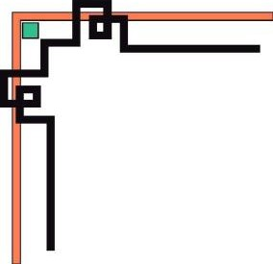

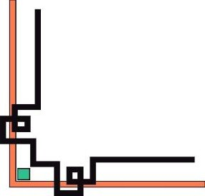

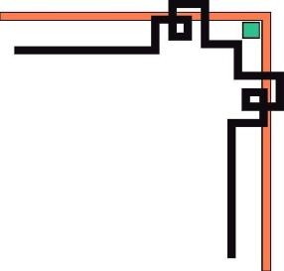

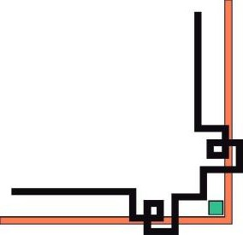

GVHD: ThS. Hồ Nhựt Minh
MÃ HP: AIOT331185_01CLC
NHÓM SINH VIÊN THỰC HIỆN:
STT | HỌ VÀ TÊN | MSSV
1 | Vũ Minh Đức | 23110094

Tp. Hồ Chí Minh, tháng 3 năm 2026

DANH SÁCH CÁC THÀNH VIÊN THAM GIA TIỂU LUẬN
HỌC KÌ I NĂM HỌC 2026 - 2027
Chủ đề: Khử nhiễu tiếng nói chữ số bằng U-Net 2D DAE trên Log-mel: đối chứng Wiener và Spectral Subtraction trên FSDD; đánh giá chi phí xử lý hướng tới ứng dụng tại biên IoT.
STT | HỌ TÊN SINH VIÊN | MSSV | NHIỆM VỤ | KẾT QUẢ
1 | Vũ Minh Đức | 23110094 | Toàn bộ quá trình | Hoàn thành 100%

Ghi chú: - Tỉ lệ % = 100%

ĐÁNH GIÁ, NHẬN XÉT CỦA GIẢNG VIÊN CHẤM ĐIỂM
………………………………………………………………………………………………………………………………………………………………………………………………………………………………………………………………………………………
………………………………………………………………………………………………………………………………………………………………………………………………………………………………………………………………………………………
Ngày…….tháng…….năm…….
Giảng viên (kí tên)

TÓM TẮT ĐỀ TÀI
Nghiên cứu này trình bày việc xây dựng, đánh giá thực nghiệm và phân tích chi phí xử lý của hệ thống khử nhiễu tiếng nói chữ số sử dụng mạng tích chập U-Net 2D DAE (Denoising Autoencoder) trên không gian đặc trưng Log-mel spectrogram. Thí nghiệm được tiến hành trên tập dữ liệu chuẩn Free Spoken Digit Dataset (FSDD v1.0.10) ở tần số lấy mẫu 8 kHz, dưới sự tác động của hai loại nhiễu điển hình gồm nhiễu dừng AWGN (Additive White Gaussian Noise) và nhiễu không dừng Babble (nhiễu đám đông đàm thoại được tổng hợp từ tập dữ liệu MUSAN speech) tại ba mức tỷ số tín hiệu trên nhiễu (SNR) mục tiêu là 0 dB, 5 dB và 10 dB.
Nhằm đảm bảo tính khách quan và ngăn chặn triệt để hiện tượng rò rỉ dữ liệu (data leakage), toàn bộ quy trình thực nghiệm áp dụng giao thức phân chia người nói hoàn toàn độc lập (speaker-disjoint split) trước mọi bước xử lý: 4 người nói (jackson, nicolas, theo, yweweler) cho tập huấn luyện (2.000 bản ghi), 1 người nói (george) cho tập validation (500 bản ghi), và 1 người nói (lucas) cố định cho tập kiểm thử (500 bản ghi, tương ứng với chính xác 3.000 cặp kiểm thử đối chứng trên 6 điều kiện nhiễu). Thống kê chuẩn hóa Min-Max chỉ được tính toán duy nhất từ tập huấn luyện.
Hiệu năng khử nhiễu của U-Net 2D DAE được đối chứng toàn diện và có kiểm soát với ba hệ thống: tín hiệu có nhiễu chưa xử lý (Noisy baseline), phương pháp trừ phổ kinh điển (Spectral Subtraction) và phương pháp lọc Wiener với ước lượng SNR a priori theo cơ chế Decision-Directed (Wiener DD). Các thuật toán truyền thống được tối ưu hóa tham số độc lập trên tập validation trước khi khóa cấu hình để kiểm thử. Các chỉ số đánh giá bao gồm mức cải thiện tỷ số tín hiệu trên nhiễu (SNR gain), điểm chất lượng cảm nhận tiếng nói theo chuẩn ITU-T P.862 (PESQ-NB), và chỉ số độ rõ tiếng nói mục quan (STOI). Bên cạnh đó, nghiên cứu triển khai phân tích bóc tách (ablation study) đánh giá vai trò của đường nối tắt skip connection, đo lường mức độ biến thiên qua 3 seed ngẫu nhiên độc lập (42, 123, 999), xác định mức độ méo biểu diễn của chu trình Mel round-trip, đồng thời đo lường chi phí suy luận thực tế (độ trễ forward, độ trễ toàn chuỗi end-to-end, hệ số thời gian thực RTF và RAM đỉnh) trên nền tảng CPU máy chủ thực tế.
Từ khóa: Khử nhiễu tiếng nói; U-Net 2D DAE; Log-mel spectrogram; FSDD; Spectral Subtraction; Wiener Decision-Directed; Phân chia người nói độc lập; Chi phí xử lý biên.

MỤC LỤC
CHƯƠNG 1. TỔNG QUAN ĐỀ TÀI 1
1.1. Đặt vấn đề 1
1.2. Mục tiêu nghiên cứu 2
1.3. Câu hỏi nghiên cứu 2
1.4. Phạm vi và giới hạn của đề tài 3
CHƯƠNG 2. DỮ LIỆU VÀ TIỀN XỬ LÝ 3
2.1. Tập dữ liệu FSDD 3
2.2. Phân chia người nói độc lập (Speaker-Disjoint Split) 5
2.3. Kiểm soát rò rỉ dữ liệu (Data Leakage Prevention) 5
2.4. Nguồn nhiễu và phối trộn có kiểm soát 6
2.5. Khoảng hiệu chuẩn nhiễu (Noise Calibration Prefix) 7
2.6. Xử lý độ dài và phân khối (Framing & Block Processing) 7
2.7. Trích xuất đặc trưng STFT và Log-mel 8
CHƯƠNG 3. PHƯƠNG PHÁP KHỬ NHIỄU 10
3.1. Kiến trúc tổng thể và luồng xử lý 10
3.2. Phương pháp trừ phổ (Spectral Subtraction) 12
3.3. Phương pháp lọc Wiener Decision-Directed (Wiener DD) 13
3.4. Mô hình U-Net 2D DAE trên Log-mel 14
3.5. Hàm mất mát hỗn hợp (Masked Hybrid Loss) 17
3.6. Khôi phục dạng sóng từ Log-mel (Reconstruction Pipeline) 17
3.7. Các kiểm thử chẩn đoán biểu diễn (Representation Diagnostics) 19
CHƯƠNG 4. THIẾT KẾ THỰC NGHIỆM 19
4.1. Môi trường phần mềm và phần cứng 19
4.2. Cấu hình huấn luyện mô hình U-Net 20
4.3. Kỹ thuật tiền tính toán và lưu đệm Log-mel (Log-mel Caching) 21
4.4. Thiết kế tập kiểm thử (Test Protocol) 21
4.5. Phân tích bóc tách thành phần (Ablation Study: Skip Connection) 22
4.6. Đánh giá độ ổn định qua đa seed (Multi-seed Experiment) 22
4.7. Hệ thống chỉ số đánh giá và xử lý ngoại lệ 23
4.8. Phương pháp ước lượng khoảng tin cậy Bootstrap 23
CHƯƠNG 5. KẾT QUẢ VÀ THẢO LUẬN 24
5.1. Kết quả kiểm tra dữ liệu và sai lệch SNR thực tế 24
5.2. Kết quả tối ưu hóa tham số baseline trên tập Validation 24
5.3. Đánh giá quá trình hội tụ và đường cong huấn luyện 25
5.4. So sánh hiệu năng khử nhiễu giữa bốn phương pháp 26
5.5. Phân tích bóc tách vai trò của Skip Connection (Ablation Study) 30
5.6. Phân tích mức méo do biến đổi và khôi phục Mel round-trip 31
5.7. Phân tích tỷ lệ bao phủ mẫu và nguyên nhân lỗi tính toán 32
5.8. Khoảng tin cậy Bootstrap 95% 33
5.9. Đánh giá độ ổn định qua đa seed (Multi-seed Analysis) 34
CHƯƠNG 6. ĐÁNH GIÁ CHI PHÍ XỬ LÝ HƯỚNG TỚI EDGE IOT 36
6.1. Chi phí tính toán và tài nguyên bộ nhớ thực tế 36
6.2. Đánh giá tính khả thi và định hướng ứng dụng tại biên IoT 38
CHƯƠNG 7. KẾT LUẬN VÀ HƯỚNG PHÁT TRIỂN 39
7.1. Kết luận khoa học 39
7.2. Các giới hạn của đề tài 40
7.3. Đề xuất hướng nghiên cứu tiếp theo 41
TÀI LIỆU THAM KHẢO 42
PHỤ LỤC A. CẤU HÌNH VÀ CẤU TRÚC THƯ MỤC THỰC TẾ 43
PHỤ LỤC B. CÁC ĐOẠN MÃ NGUỒN QUAN TRỌNG 45
PHỤ LỤC C. BẢNG KẾT QUẢ THỰC NGHIỆM CHI TIẾT 47
PHỤ LỤC D. THÔNG TIN TÁI LẬP THỰC NGHIỆM 48

DANH MỤC HÌNH
Hình 2.1. Phân bố thời lượng của 3.000 bản ghi trong tập dữ liệu FSDD v1.0.10. 5
Hình 2.2. Dạng sóng thời gian của tín hiệu sạch và tín hiệu có nhiễu minh họa. 10
Hình 2.3. Phổ Log-mel chuẩn hóa của tín hiệu sạch và tín hiệu có nhiễu minh họa. 10
Hình 3.1. Sơ đồ tổng thể quy trình thực nghiệm đối chứng bốn phương pháp khử nhiễu. 11
Hình 3.2. Sơ đồ kiến trúc mạng nơ-ron tích chập U-Net 2D DAE. 16
Hình 5.1. Đường cong huấn luyện Train loss và Validation loss của mô hình U-Net chính. 25
Hình 5.2. Đường cong huấn luyện của mô hình U-Net phiên bản bỏ Skip Connection. 26
Hình 5.3. Mức cải thiện SNR (SNR gain) của các phương pháp trên sáu điều kiện kiểm thử. 28
Hình 5.4. Mức cải thiện chất lượng cảm nhận (ΔPESQ) trên sáu điều kiện kiểm thử. 28
Hình 5.5. Mức cải thiện độ rõ tiếng nói (ΔSTOI) trên sáu điều kiện kiểm thử. 29
Hình 5.6. Ảnh hưởng của đường nối tắt Skip Connection đối với các chỉ số đánh giá. 31
Hình 5.7. Biểu đồ biến thiên kết quả qua 3 random seed độc lập (42, 123, 999). 35
Hình 6.1. So sánh thời gian xử lý Forward mạng và Toàn chuỗi End-to-End trên CPU. 37

DANH MỤC BẢNG
Bảng 2.1. Phân chia tập dữ liệu FSDD theo người nói 4
Bảng 2.2. Cấu hình trích xuất đặc trưng STFT và Log-mel 8
Bảng 3.1. Kết quả khảo sát siêu tham số Spectral Subtraction trên tập Validation 12
Bảng 3.2. Kết quả khảo sát siêu tham số Wiener Decision-Directed trên tập Validation 13
Bảng 3.3. Bảng thông số kiến trúc chi tiết của mạng U-Net 2D DAE 15
Bảng 4.1. Môi trường phần mềm và phần cứng thực nghiệm 19
Bảng 4.2. Cấu hình siêu tham số huấn luyện U-Net 2D DAE 20
Bảng 5.1. Thống kê số lượng mẫu kiểm thử và độ lệch SNR thực tế trên 6 điều kiện 24
Bảng 5.2. Kết quả tuning tối ưu của Spectral Subtraction và Wiener trên tập Validation 25
Bảng 5.3. Mức cải thiện tỷ số tín hiệu trên nhiễu (SNR Gain - dB) theo sáu điều kiện kiểm thử 26
Bảng 5.4. Chất lượng tiếng nói cảm nhận (PESQ và ΔPESQ) theo sáu điều kiện kiểm thử 27
Bảng 5.5. Độ rõ tiếng nói mục quan (STOI và ΔSTOI) theo sáu điều kiện kiểm thử 27
Bảng 5.6. So sánh hiệu năng giữa U-Net Chính và U-Net Bỏ Skip (Ablation Skip Connection) 30
Bảng 5.7. Mức méo tín hiệu do chu trình biến đổi và khôi phục Mel round-trip 31
Bảng 5.8. Tỷ lệ mẫu hợp lệ và phân tích nguyên nhân lỗi tính toán PESQ/STOI 33
Bảng 5.9. Ước lượng điểm và khoảng tin cậy Bootstrap 95% phân tầng theo chữ số 33
Bảng 5.10. Kết quả đánh giá độ ổn định qua đa seed (Mean ± Std của 3 Seeds: 42, 123, 999) 34
Bảng 6.1. Chi phí xử lý, độ trễ và tài nguyên bộ nhớ của U-Net 2D DAE trên CPU thực tế 36
Bảng C.1. Kết quả đo lường chi tiết của mạng U-Net theo từng seed độc lập 47

DANH MỤC ĐOẠN MÃ
Mã 2.1. Cấu hình phân chia dữ liệu theo người nói độc lập. 6
Mã 3.1. Cài đặt thuật toán Spectral Subtraction trên phổ công suất. 13
Mã 3.2. Cài đặt thuật toán Wiener với ước lượng Decision-Directed. 13
Mã 3.3. Định nghĩa kiến trúc khối DoubleConv và mạng UNet2DDAE. 16
Mã 3.4. Cài đặt hàm mất mát hỗn hợp có mặt nạ loại bỏ cột đệm. 17
Mã 3.5. Quy trình khôi phục dạng sóng từ Log-mel bằng NNLS và góc pha quan sát. 18
Mã B.1. Cài đặt hàm đánh giá khách quan dạng sóng (SNR, PESQ, STOI). 45
Mã B.2. Quy trình đo lường độ trễ suy luận, RTF và RAM đỉnh trên CPU. 45

DANH MỤC TỪ VIẾT TẮT
Bảng dưới đây liệt kê và giải thích các thuật ngữ kỹ thuật, tên viết tắt chuyên ngành được sử dụng xuyên suốt trong báo cáo:
Ký hiệu | Thuật ngữ tiếng Anh đầy đủ | Ý nghĩa tiếng Việt
STFT | Short-Time Fourier Transform | Biến đổi Fourier thời gian ngắn
ISTFT | Inverse Short-Time Fourier Transform | Biến đổi Fourier thời gian ngắn nghịch đảo
DAE | Denoising Autoencoder | Mạng tự mã hóa khử nhiễu
Log-mel | Log-frequency Mel Filterbank Energies | Năng lượng phổ dải lọc Mel trên thang logarit
SNR | Signal-to-Noise Ratio | Tỷ số tín hiệu trên nhiễu
PESQ | Perceptual Evaluation of Speech Quality | Đánh giá chất lượng tiếng nói theo cảm nhận (ITU-T P.862)
PESQ-NB | PESQ Narrowband | Chuẩn PESQ cho tín hiệu tiếng nói dải hẹp (8 kHz)
STOI | Short-Time Objective Intelligibility | Chỉ số độ rõ tiếng nói mục quan thời gian ngắn
NNLS | Non-Negative Least Squares | Thuật toán bình phương tối thiểu không âm
RTF | Real-Time Factor | Hệ số thời gian thực (tỷ số thời gian xử lý / thời lượng âm thanh)
RSS | Resident Set Size | Dung lượng bộ nhớ RAM vật lý thực tế bị chiếm dụng
FSDD | Free Spoken Digit Dataset | Tập dữ liệu phát âm chữ số tiếng Anh công khai
AWGN | Additive White Gaussian Noise | Nhiễu Gauss trắng cộng
PSD | Power Spectral Density | Mật độ phổ công suất
DD | Decision-Directed | Thuật toán ước lượng SNR tiền nghiệm định hướng quyết định
MCU | Microcontroller Unit | Vi điều khiển nhúng
IoT | Internet of Things | Internet vạn vật
Edge AI | Edge Artificial Intelligence | Trí tuệ nhân tạo tại biên
CI | Confidence Interval | Khoảng tin cậy thống kê
FP32 | 32-bit Floating Point | Định dạng số thực dấu phẩy động 32-bit
FFT | Fast Fourier Transform | Biến đổi Fourier nhanh

CHƯƠNG 1. TỔNG QUAN ĐỀ TÀI

1.1. Đặt vấn đề
Bài toán khử nhiễu tiếng nói (Speech Enhancement) đóng vai trò nền tảng trong các hệ thống xử lý tín hiệu âm thanh kỹ thuật số và giao diện người - máy (Human - Machine Interface). Trong thực tế hoạt động của các thiết bị Internet vạn vật (Internet of Things, IoT) cũng như các thiết bị đầu cuối thông minh, tín hiệu tiếng nói thu nhận từ microphone luôn bị suy thoái bởi các nguồn tạp âm môi trường phức tạp. Sự hiện diện của nhiễu làm suy giảm nghiêm trọng độ rõ (intelligibility), làm méo mó chất lượng cảm nhận (quality) của người nghe và gây sụt giảm tỷ lệ nhận dạng của các mô hình nhận dạng khẩu lệnh hoặc nhận dạng tiếng nói tự động.
Về mặt toán học, trong miền thời gian rời rạc, mô hình tín hiệu quan sát suy thoái do nhiễu cộng được biểu diễn thông qua phương trình:
$y[n] = s[n] + α v[n]$ (1.1)
Trong đó, s[n] đại diện cho tín hiệu tiếng nói tham chiếu (clean reference speech); v[n] là nguồn nhiễu môi trường độc lập; α là hệ số tỷ lệ vô hướng được tính toán nhằm hiệu chỉnh mức tỷ số tín hiệu trên nhiễu (Signal-to-Noise Ratio, SNR) đầu vào đạt đúng giá trị mong muốn; và y[n] là tín hiệu âm thanh quan sát thực tế thu nhận được tại đầu vào hệ thống xử lý.
Mục tiêu cốt lõi của bài toán khử nhiễu là xây dựng một hệ thống xử lý f_θ với tập tham số θ nhằm ước lượng dạng sóng tiếng nói sạch, ký hiệu là ŝ[n], từ duy nhất tín hiệu quan sát có nhiễu y[n]:
$ŝ[n] = f_θ(y[n])$ (1.2)
Cần nhấn mạnh nguyên tắc phân quyền thông tin: trong giai đoạn huấn luyện có giám sát (supervised training), thuật toán được phép tiếp cận đồng thời cả cặp tín hiệu quan sát và tín hiệu sạch (y, s) để tối ưu hóa hàm mất mát. Tuy nhiên, trong pha suy luận thực tế (inference) cũng như trong toàn bộ quá trình kiểm thử, hệ thống tuyệt đối không được phép sử dụng tín hiệu tham chiếu sạch s[n]. Tương tự, các phương pháp đối chứng truyền thống (baseline) chỉ được phép sử dụng tín hiệu quan sát y[n] kết hợp với khoảng tiền tố hiệu chuẩn nhiễu môi trường.
Đồng thời, tập dữ liệu âm thanh gốc trong nghiên cứu này không được xem là một môi trường sạch lý tưởng tuyệt đối không có tạp âm vật lý, mà được xác định chính xác là các bản ghi âm giọng nói chất lượng phòng thu không bị thêm bất kỳ nguồn nhiễu nhân tạo nào trước quá trình phối trộn thực nghiệm.

1.2. Mục tiêu nghiên cứu
Mục tiêu trọng tâm của đề tài là xây dựng, khảo sát và đánh giá thực nghiệm một cách nghiêm ngặt hệ thống khử nhiễu tiếng nói phát âm chữ số sử dụng mạng nơ-ron tích chập U-Net 2D DAE (Denoising Autoencoder) hoạt động trên không gian biểu diễn phổ năng lượng Log-mel. Nghiên cứu thực hiện đối chứng định lượng đa chiều với ba hệ thống cơ sở:
1. Tín hiệu có nhiễu chưa xử lý (Noisy Baseline): Mốc chuẩn đối chiếu không có sự can thiệp của thuật toán.
2. Phương pháp trừ phổ kinh điển (Spectral Subtraction): Thuật toán xử lý tín hiệu số truyền thống hoạt động dựa trên ước lượng phổ công suất nhiễu tĩnh.
3. Phương pháp lọc Wiener Decision-Directed (Wiener DD): Thuật toán lọc tối ưu thống kê với cơ chế bám bắt SNR tiền nghiệm theo thời gian.
Hệ thống chỉ số đánh giá thực nghiệm bao gồm: mức cải thiện tỷ số tín hiệu trên nhiễu (SNR gain), điểm chất lượng cảm nhận tiếng nói theo chuẩn ITU-T P.862 (PESQ-NB), chỉ số độ rõ tiếng nói mục quan thời gian ngắn (STOI), và chi phí tài nguyên xử lý thực tế (độ trễ forward mạng, độ trễ toàn chuỗi end-to-end, hệ số thời gian thực RTF và mức gia tăng bộ nhớ RAM).

1.3. Câu hỏi nghiên cứu
Đề tài tập trung giải quyết câu hỏi nghiên cứu chính sau: Mô hình học sâu U-Net 2D DAE trên không gian đặc trưng Log-mel làm thay đổi chất lượng tín hiệu tiếng nói và độ rõ như thế nào so với các phương pháp xử lý tín hiệu truyền thống khi tất cả các hệ thống được đánh giá trên cùng một tập dữ liệu kiểm thử độc lập và cùng điều kiện nhiễu đồng nhất?
Từ câu hỏi chính, nghiên cứu đặt ra ba câu hỏi khoa học cụ thể:
Câu hỏi phụ 1: Cơ chế đường nối tắt (skip connection) giữa encoder và decoder đóng góp vai trò như thế nào đối với khả năng bảo toàn cấu trúc hài âm và chất lượng khôi phục tín hiệu?
Câu hỏi phụ 2: Không gian biểu diễn nén Log-mel và giải thuật nghịch đảo xấp xỉ bằng phương pháp bình phương tối thiểu không âm (NNLS) kết hợp pha quan sát có nhiễu gây ra mức độ méo biểu diễn (representation distortion) là bao nhiêu?
Câu hỏi phụ 3: Chi phí tính toán toàn chuỗi từ dạng sóng đầu vào đến dạng sóng đầu ra có đáp ứng yêu cầu khả thi để định hướng ứng dụng trên các thiết bị tính toán tại biên (Edge IoT) hay không?

1.4. Phạm vi và giới hạn của đề tài
Để đảm bảo tính trung thực khoa học và chuẩn xác về mặt học thuật, phạm vi và các giới hạn cốt lõi của nghiên cứu được quy định cụ thể như sau:
Thứ nhất, đối tượng dữ liệu là tập dữ liệu phát âm các chữ số tiếng Anh rời rạc từ 0 đến 9 thuộc tập Free Spoken Digit Dataset (FSDD v1.0.10) ở tần số lấy mẫu 8.000 Hz. Nghiên cứu tập trung giải quyết bài toán nâng cao chất lượng tiếng nói (Speech Enhancement), không xây dựng hay tuyên bố đây là một hệ thống nhận dạng khẩu lệnh (Automatic Speech Recognition / Keyword Spotting) hoàn chỉnh.
Thứ hai, tập kiểm thử (Test set) được cố định duy nhất trên một người nói nam (lucas) với 500 bản ghi gốc nhằm tuân thủ nguyên tắc phân chia người nói độc lập. Do đó, các kết luận thực nghiệm được giới hạn trong phạm vi người nói kiểm thử này.
Thứ ba, điều kiện nhiễu khảo sát bao gồm hai loại nhiễu nhân tạo có kiểm soát: nhiễu dừng AWGN và nhiễu không dừng Babble (được tổng hợp từ tập dữ liệu MUSAN speech) tại ba mức SNR mục tiêu là 0 dB, 5 dB và 10 dB.
Thứ tư, nghiên cứu tuyệt đối không tuyên bố đạt hiệu năng trạng thái nghệ thuật (State-of-the-Art, SOTA) do mô hình được thiết kế hướng tới kích thước tham số nhỏ gọn. Đồng thời, báo cáo không tuyên bố đã triển khai thành công thời gian thực trên các vi điều khiển tài nguyên thấp (như ESP32 hoặc ARM Cortex-M) khi chưa có kết quả đo lường phần cứng trực tiếp trên các bo mạch này.

CHƯƠNG 2. DỮ LIỆU VÀ TIỀN XỬ LÝ

2.1. Tập dữ liệu FSDD
Nghiên cứu sử dụng tập dữ liệu phát âm chữ số công khai Free Spoken Digit Dataset (FSDD) tại đúng phiên bản chính thức v1.0.10. Tệp hồ sơ manifest.csv của dự án xác nhận tổng số lượng bản ghi thực tế là đúng 3.000 tệp âm thanh đơn kênh (mono) ở định dạng WAV, tần số lấy mẫu gốc là 8.000 Hz, lượng tử hóa 16-bit PCM. Tập dữ liệu bao gồm các phát âm của 10 chữ số tiếng Anh từ 0 đến 9 do 6 người nói thực hiện, mỗi người nói phát âm lặp lại đúng 50 lần cho mỗi chữ số (50 lần x 10 chữ số = 500 bản ghi cho mỗi người nói).
Căn cứ theo tệp metadata.py chính thức của phiên bản FSDD v1.0.10, toàn bộ 6 người nói trong tập dữ liệu đều mang thuộc tính giới tính nam (gender = 'male'), bao gồm: jackson, nicolas, theo, yweweler, george và lucas. Việc xác minh thông tin này là cần thiết để tránh các nhầm lẫn phổ biến trong các tài liệu sơ bộ trước đây và giới hạn kết luận âm học theo đúng đặc tính giọng nói của tập mẫu.
Bảng 2.1. Phân chia tập dữ liệu FSDD theo người nói
Tập dữ liệu | Người nói (Speaker) | Số bản ghi | Vai trò trong đề tài
Huấn luyện (Train) | jackson, nicolas, theo, yweweler | 2.000 | Học trọng số U-Net và tính thống kê Min-Max [a, b]
Validation | george | 500 | Giám sát dừng sớm và tinh chỉnh siêu tham số baseline
Kiểm thử (Test) | lucas | 500 | Đánh giá đối chứng khách quan độc lập
Tổng cộng | 6 người nói (toàn bộ nam giới) | 3.000 | Tập dữ liệu FSDD v1.0.10 chuẩn hóa
(Nguồn: Tác giả trích xuất và tổng hợp từ manifest.csv và splits.json)
Về phân bố thời lượng, các bản ghi trong FSDD đã được cắt tỉa khoảng lặng thừa ở hai đầu bởi tác giả tập dữ liệu. Qua phân tích khám phá dữ liệu (EDA) trên toàn bộ 3.000 bản ghi tại tệp manifest.csv, thời lượng của các phát âm dao động từ 0,056 giây (449 mẫu) đến 2,283 giây (18.262 mẫu). Thời lượng phát âm trung bình đạt 0,444 giây (độ lệch chuẩn 0,188 giây) và thời lượng trung vị đạt 0,402 giây. Khoảng 98,7% số lượng bản ghi có thời lượng dưới 1,0 giây (tương đương 8.000 mẫu tại 8 kHz). Phân bố chi tiết được trực quan hóa tại Hình 2.1.
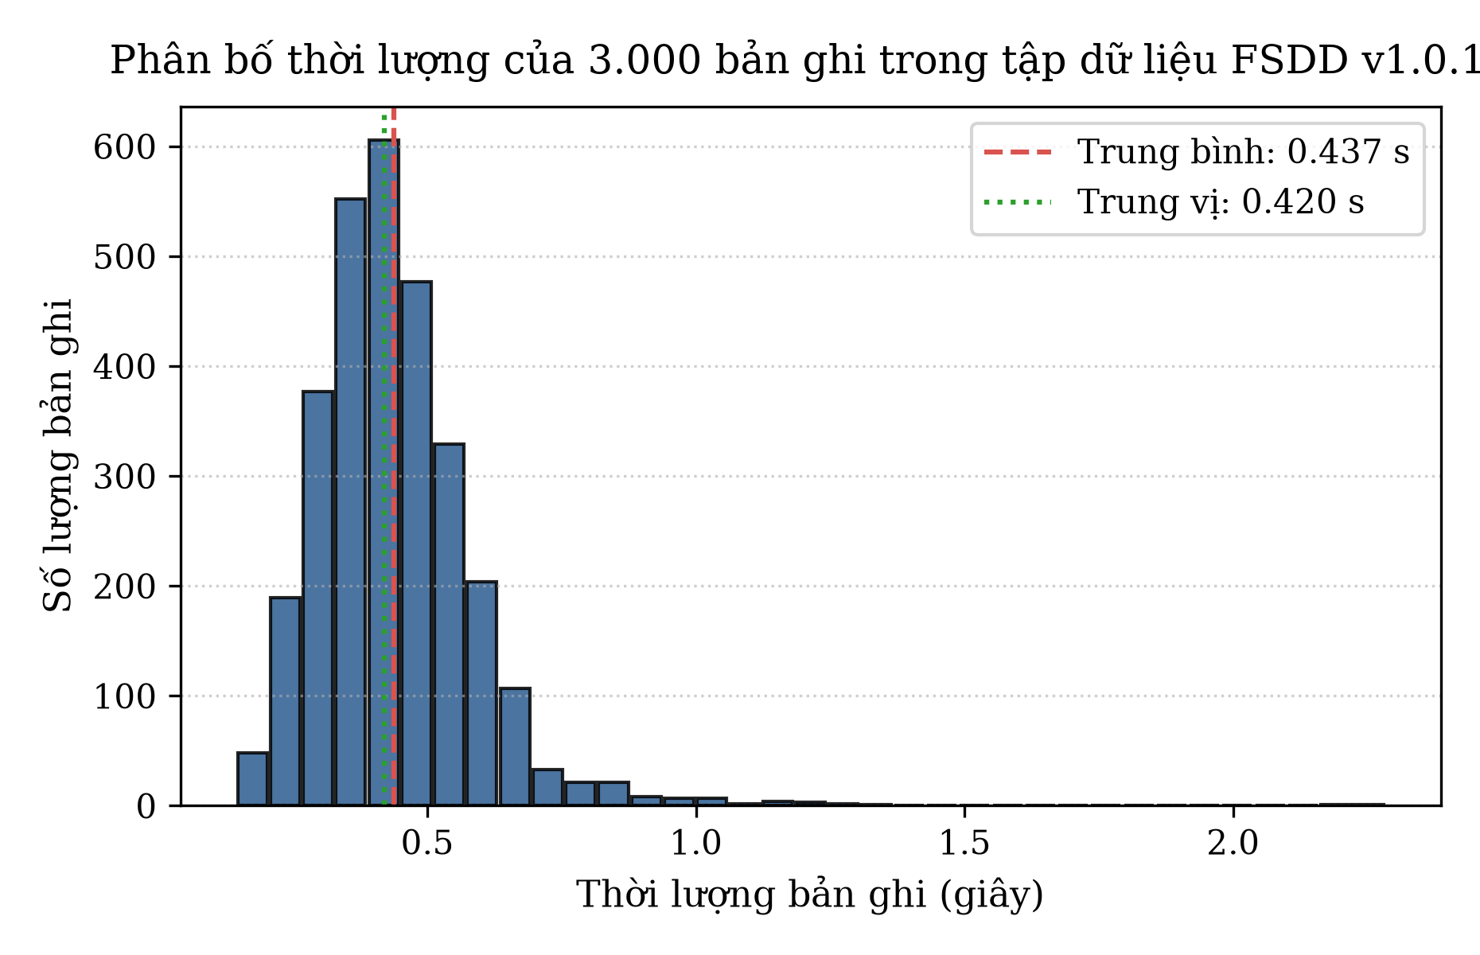
Hình 2.1. Phân bố thời lượng của 3.000 bản ghi trong tập dữ liệu FSDD v1.0.10.
(Nguồn: Tác giả xây dựng từ tệp dữ liệu thực tế manifest.csv)

2.2. Phân chia người nói độc lập (Speaker-Disjoint Split)
Trong các nghiên cứu về xử lý tiếng nói và học sâu, hiện tượng rò rỉ thông tin người nói (speaker leakage) xảy ra khi các đoạn phát âm của cùng một cá nhân xuất hiện đồng thời ở cả tập huấn luyện và tập kiểm thử. Do mạng nơ-ron sâu có khả năng ghi nhớ các đặc trưng âm học cá nhân (như tần số cơ bản F0, cấu trúc formant riêng biệt của đường thanh âm), việc đánh giá trên cùng người nói sẽ dẫn đến sự lạc quan thái quá về hiệu năng mô hình, không phản ánh đúng khả năng khái quát hóa trong môi trường thực tế.
Để khắc phục triệt để vấn đề này, đề tài áp dụng giao thức phân chia người nói hoàn toàn độc lập (speaker-disjoint split) theo tỷ lệ 4 người nói cho tập Train (66,7%), 1 người nói cho tập Validation (16,7%) và 1 người nói cho tập Test (16,7%). Việc phân chia này được thực hiện trước mọi bước tiền xử lý, phối trộn nhiễu và trích xuất đặc trưng.

2.3. Kiểm soát rò rỉ dữ liệu (Data Leakage Prevention)
Quy trình kiểm soát rò rỉ thông tin được thiết lập nghiêm ngặt thông qua năm nguyên tắc kỹ thuật sau:
1. Toàn bộ các giá trị thống kê chuẩn hóa đặc trưng Min-Max gồm giá trị cận dưới a và cận trên b chỉ được tính toán duy nhất trên tập huấn luyện (Train set). Hai giá trị thực tế đo được là a = -18,420681 và b = 5,121214 được lưu trữ cố định trong tệp artifacts/norm_stats.npz. Tệp này chỉ lưu trữ hai giá trị vô hướng a và b, không lưu ma trận Mel W. Ma trận Mel W được tái tạo lại theo đúng các tham số chuẩn hóa cố định.
2. Tập Validation được cô lập hoàn toàn; trọng số mô hình U-Net không bao giờ được cập nhật bởi dữ liệu validation. Tập validation chỉ đóng vai trò kích hoạt cơ chế dừng sớm (Early stopping) và tinh chỉnh các siêu tham số cho các thuật toán baseline.
3. Tập Test được niêm phong hoàn toàn và chỉ được đưa vào suy luận đúng một lần sau khi toàn bộ mô hình và các cấu hình baseline đã được khóa cố định.
4. Danh sách các cặp kiểm thử được cố định hóa bằng tệp khóa artifacts/pairs_val_test.csv. Điều này bảo đảm mọi hệ thống (Noisy, Spectral Subtraction, Wiener, U-Net) đều nhận chung một tập tín hiệu đầu vào đồng nhất đến từng mẫu số liệu.
5. Cấu trúc phân chia được mã hóa và khóa cứng thông qua tệp artifacts/splits.json như thể hiện trong đoạn mã nguồn dưới đây:
Mã 2.1. Cấu hình phân chia dữ liệu theo người nói độc lập.
SPLITS = {
"train": ["jackson", "nicolas", "theo", "yweweler"],
"val": ["george"],
"test": ["lucas"],
}

def split_for_speaker(speaker):
for split_name, speakers in SPLITS.items():
if speaker in speakers:
return split_name
raise ValueError(f"Speaker chưa gán split: {speaker}")

2.4. Nguồn nhiễu và phối trộn có kiểm soát
Nghiên cứu khảo sát hai loại nhiễu môi trường mang tính đại diện cao:
1. Nhiễu dừng AWGN (Additive White Gaussian Noise): Được sinh ngẫu nhiên từ phân phối chuẩn tắc N(0, 1) với hạt giống ngẫu nhiên (random seed) được kiểm soát độc lập cho từng cặp dữ liệu.
2. Nhiễu không dừng Babble (nhiễu đám đông nói chuyện): Được tổng hợp bằng cách xếp chồng ngẫu nhiên 4 đoạn trích tiếng nói độc lập từ tập con 'speech' của tập dữ liệu chuẩn MUSAN (OpenSLR 17). Việc sử dụng 4 nguồn tiếng nói khác nhau tạo ra tạp âm nền mang tính chất phi dừng cao với phổ biến thiên liên tục theo thời gian, mô phỏng chân thực môi trường phòng họp hoặc nơi công cộng.
Các mức tỷ số tín hiệu trên nhiễu (SNR) mục tiêu được thiết lập ở ba mức: 0 dB, 5 dB và 10 dB. Quy trình tính toán hệ số tỷ lệ phối trộn α được thực hiện chuẩn xác thông qua các bước toán học:
$E_s = ∑_n s²[n], E_v = ∑_n v²[n]$ (2.1)
$α = √(E_s / (E_v · 10^(r / 10)))$ (2.2)
$y[n] = s[n] + α v[n]$ (2.3)
Trong đó r là mức SNR mục tiêu tính bằng decibel (dB). Sau khi phối trộn, mức SNR đầu vào thực tế được kiểm chứng lại bằng định nghĩa chuẩn năng lượng sai số:
$SNR_in = 10 log_10( (∑_n s²[n]) / (∑_n (y[n] - s[n])²) )$ (2.4)
Hệ thống kiểm tra tự động thiết lập tiêu chí phần mềm nghiêm ngặt: độ lệch tuyệt đối giữa mức SNR thực tế và mức SNR mục tiêu (|SNR_actual - SNR_target|) phải nhỏ hơn hoặc bằng 0,1 dB trên từng tệp âm thanh. Toàn bộ 3.000 cặp kiểm thử đều vượt qua bước kiểm tra này với độ lệch thực tế trung bình dưới 10^-6 dB.

2.5. Khoảng hiệu chuẩn nhiễu (Noise Calibration Prefix)
Nhằm phục vụ cho các phương pháp xử lý tín hiệu truyền thống ước lượng phổ công suất của nhiễu môi trường, một khoảng tiền tố hiệu chuẩn nhiễu (noise calibration prefix) dài đúng 2.048 mẫu (tương đương 0,256 giây tại tần số lấy mẫu 8.000 Hz) được ghép vào phía trước tín hiệu quan sát y[n].
Khoảng tiền tố này được trích xuất trực tiếp từ cùng nguồn nhiễu v[n] và áp dụng cùng hệ số tỷ lệ α như phần thân tín hiệu, đảm bảo tính nhất quán hoàn hảo về mặt thống kê. Đối với biến đổi STFT sử dụng hop_length = 128 và center = False, khoảng tiền tố 2.048 mẫu cung cấp chính xác T_N = 13 khung phổ để ước lượng mật độ phổ công suất nhiễu D_hat[k]. Đối với mô hình học sâu U-Net, mạng không phụ thuộc vào tiền tố hiệu chuẩn này và có thể suy luận trực tiếp trên dạng sóng âm thanh.

2.6. Xử lý độ dài và phân khối (Framing & Block Processing)
Để đảm bảo tính khách quan và giữ nguyên các khoảng lặng tự nhiên đặc trưng của ngữ cảnh phát âm, nghiên cứu không sử dụng bất kỳ bộ tách hoạt tính giọng nói (Voice Activity Detection, VAD) nhân tạo nào để cắt gọt tín hiệu.
Về mặt kỹ thuật, quy trình xử lý độ dài được chuẩn hóa như sau: Đối với các bản ghi có độ dài nhỏ hơn hoặc bằng 8.000 mẫu (1,0 giây), tín hiệu được đệm thêm các giá trị 0 về phía bên phải (zero-padding) để đạt đúng chiều dài cố định 8.000 mẫu. Đối với các bản ghi có độ dài lớn hơn 8.000 mẫu, tín hiệu được chia thành các khối liên tiếp không chồng lặp có chiều dài 8.000 mẫu; khối cuối cùng nếu chưa đủ 8.000 mẫu sẽ được zero-padding. Chiều dài mẫu gốc ban đầu (original length) được ghi nhận cẩn thận trong tệp manifest. Sau khi mô hình hoàn tất việc khôi phục dạng sóng, phần đệm sẽ được loại bỏ hoàn toàn và các khối được ghép nối lại nguyên vẹn trước khi chuyển tới bộ đánh giá chỉ số.

2.7. Trích xuất đặc trưng STFT và Log-mel
Đặc trưng đầu vào của mạng U-Net là phổ năng lượng Log-mel được trích xuất thông qua biến đổi Fourier thời gian ngắn (STFT) kết hợp với ngân hàng dải lọc Mel (Mel Filterbank). Toàn bộ tham số cấu hình trích xuất được trình bày chi tiết tại Bảng 2.2.
Bảng 2.2. Cấu hình trích xuất đặc trưng STFT và Log-mel
Tham số cấu hình | Giá trị thiết lập | Ý nghĩa kỹ thuật
Tần số lấy mẫu (sr) | 8.000 Hz | Chuẩn âm thanh giọng nói dải hẹp (Narrowband)
Độ dài khung biến đổi (n_fft) | 512 mẫu (64 ms) | Cung cấp độ phân giải tần số 15,625 Hz/bin
Chiều dài cửa sổ (win_length) | 512 mẫu (64 ms) | Cửa sổ phân tích trùng kích thước FFT
Độ dịch cửa sổ (hop_length) | 128 mẫu (16 ms) | Độ chồng lặp 75% giúp tái tạo liên tục dạng sóng
Hàm cửa sổ (window) | Hann đối xứng | Giảm thiểu hiện tượng rò rỉ phổ (Spectral leakage)
Căn giữa khung (center) | True | Đệm đối xứng 256 mẫu ở hai đầu tín hiệu
Chế độ đệm (pad_mode) | 'constant' (zero-pad) | Đệm giá trị 0 ngoài biên tín hiệu
Số bin tần số STFT | 257 bin | Dải tần từ 0 Hz đến Nyquist 4.000 Hz (1 + n_fft/2)
Số dải lọc Mel (n_mels) | 64 dải | Nén đặc trưng theo độ nhạy cảm nhận tai người
Dải tần số Mel (fmin - fmax) | 20 Hz - 4.000 Hz | Bao phủ toàn bộ dải tần tiếng nói khả dụng
Công thức Mel / Chuẩn hóa | htk=False, norm='slaney' | Bộ lọc tam giác Slaney bảo toàn mật độ năng lượng
Phép biến đổi log | Logarit tự nhiên ln(·) | Nén dải động của năng lượng phổ Mel
Hằng số ổn định log (ε) | 10^-8 | Ngăn chặn lỗi số học chia cho 0 hoặc ln(0)
Số khung thời gian hợp lệ | 63 khung | Chiều dài 8.000 mẫu qua STFT sinh ra đúng 63 khung
Cột đệm thời gian | 1 cột (zero-padding) | Mở rộng 63 lên 64 khung để kích thước đạt 64 x 64
Kích thước tensor vào mạng | 1 x 64 x 64 | Chia hết qua 3 tầng MaxPool 2x2 trong U-Net
(Nguồn: Tác giả tổng hợp từ thiết kế triển khai thực nghiệm)
Trình tự toán học của quá trình trích xuất và chuẩn hóa Log-mel được định nghĩa như sau: Đầu tiên, tín hiệu dạng sóng y[n] được biến đổi qua STFT để thu được ma trận phổ phức Y[k, t]. Sau đó, phổ công suất |Y[k, t]|² được nhân với ma trận ngân hàng dải lọc Mel W kích thước 64 x 257 để tạo ra phổ năng lượng Mel M_y:
$M_y = W |Y|²$ (2.5)
Tiếp theo, phép biến đổi logarit tự nhiên được áp dụng với hằng số ổn định ε = 10^-8 để thu được đặc trưng Log-mel L_y:
$L_y = ln(M_y + ε)$ (2.6)
Cuối cùng, đặc trưng Log-mel được chuẩn hóa về đoạn [0, 1] thông qua phép ánh xạ Min-Max sử dụng hai giá trị thống kê a và b thu được từ tập huấn luyện:
$X_y = (L_y - a) / (b - a), X_s = (L_s - a) / (b - a)$ (2.7)
Sau bước chuẩn hóa, một cột đệm giá trị 0 được bổ sung vào trục thời gian (cột thứ 64) để đưa kích thước ma trận từ 64 x 63 về đúng kích thước chuẩn 64 x 64, phù hợp với kiến trúc mạng tích chập U-Net 2D. Hình 2.2 và Hình 2.3 minh họa trực quan sự so sánh giữa tín hiệu sạch và tín hiệu có nhiễu trên cả miền thời gian và miền phổ Log-mel đối với bản ghi mẫu 0_lucas_0 tại điều kiện nhiễu AWGN 0 dB.
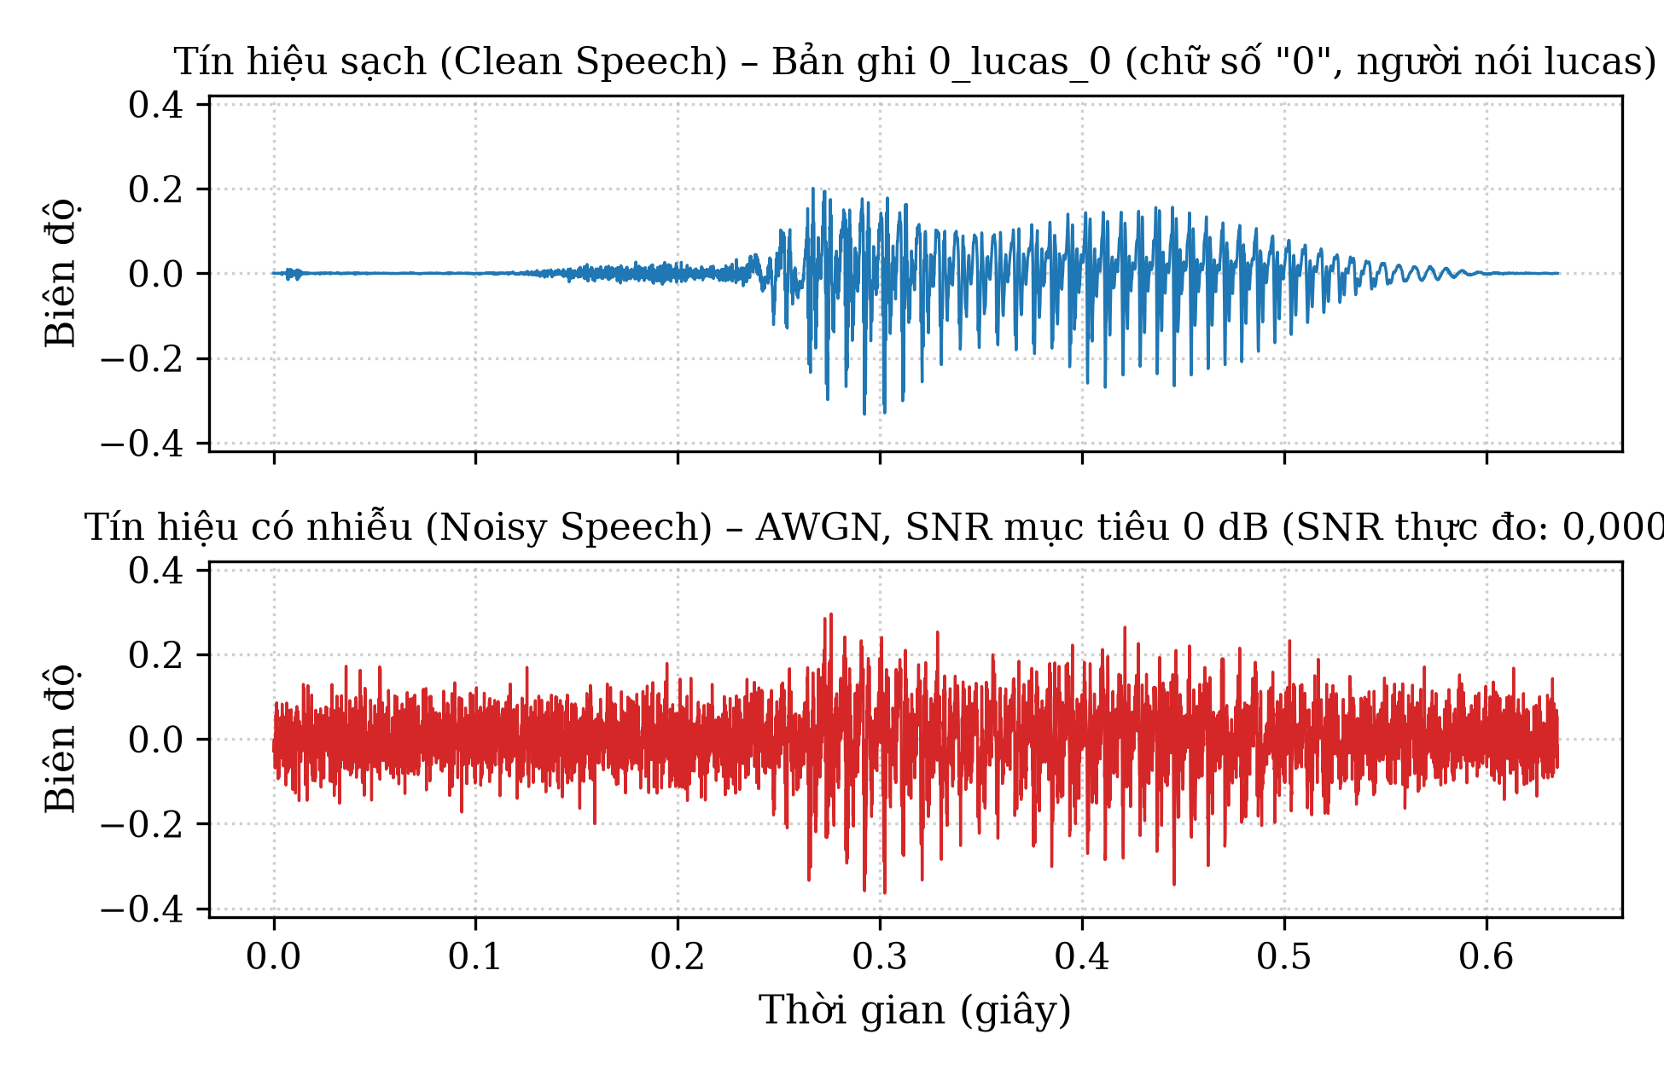
Hình 2.2. Dạng sóng thời gian của tín hiệu sạch và tín hiệu có nhiễu minh họa.
(Nguồn: Tác giả tạo từ bản ghi thực tế 0_lucas_0 (AWGN 0 dB) trong audio_demo)
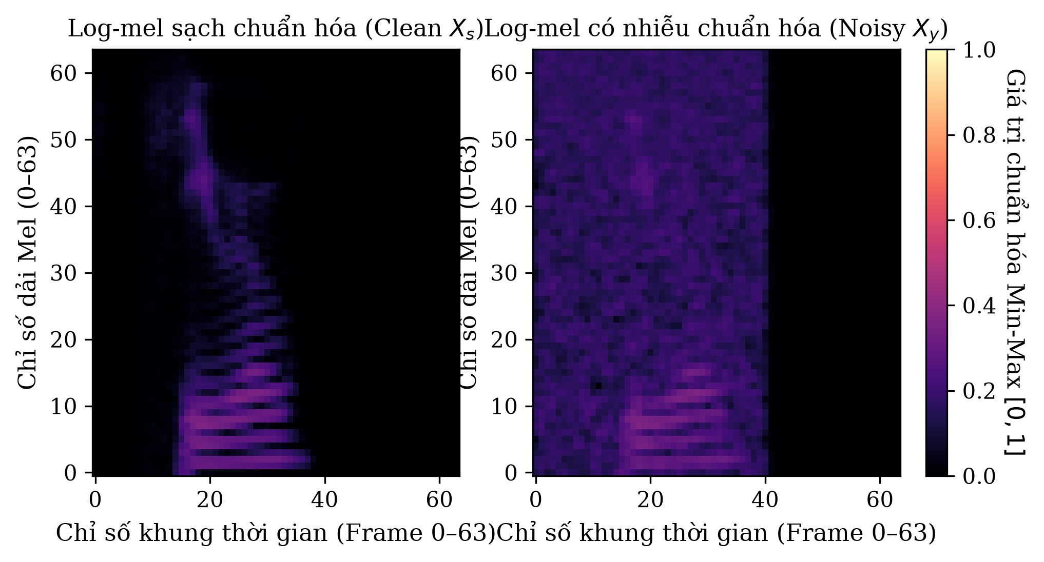
Hình 2.3. Phổ Log-mel chuẩn hóa của tín hiệu sạch và tín hiệu có nhiễu minh họa.
(Nguồn: Tác giả tính toán và tạo từ các tệp âm thanh trong audio_demo)

CHƯƠNG 3. PHƯƠNG PHÁP KHỬ NHIỄU

3.1. Kiến trúc tổng thể và luồng xử lý
Quy trình thực nghiệm được tổ chức thành bốn nhánh xử lý độc lập và song song từ cùng một nguồn tín hiệu quan sát y[n], đảm bảo tính khách quan và nhất quán tuyệt đối. Sơ đồ luồng toàn diện của hệ thống được minh họa chi tiết tại Hình 3.1.
Bốn nhánh xử lý chính bao gồm:
Nhánh A (Noisy Baseline): Tín hiệu âm thanh có nhiễu y[n] được giữ nguyên không qua bất kỳ thuật toán xử lý nào. Nhánh này đóng vai trò mốc chuẩn cơ sở (reference floor) để xác định mức độ cải thiện của các thuật toán.
Nhánh B (Spectral Subtraction): Tín hiệu được đưa qua biến đổi STFT; phổ công suất nhiễu tĩnh được ước lượng từ tiền tố hiệu chuẩn 13 khung; thuật toán trừ phổ phi tuyến với sàn phổ (spectral floor) được áp dụng; sau đó phổ biên độ làm sạch được kết hợp với góc pha quan sát để nghịch đảo ISTFT về dạng sóng.
Nhánh C (Wiener Decision-Directed): Sử dụng ước lượng SNR hậu nghiệm và cơ chế bám bắt SNR tiền nghiệm Decision-Directed để tính toán hệ số tăng ích Wiener tối ưu; lọc phổ biên độ và khôi phục dạng sóng qua ISTFT cùng pha quan sát.
Nhánh D (U-Net 2D DAE trên Log-mel): Dạng sóng được chuyển sang miền Log-mel kích thước 1 x 64 x 64; mạng U-Net dự đoán Log-mel sạch; giải chuẩn hóa và đưa qua thuật toán giải bình phương tối thiểu không âm (NNLS) để xấp xỉ biên độ STFT 257 bin; kết hợp pha quan sát và biến đổi ISTFT để tái tạo dạng sóng cuối cùng.
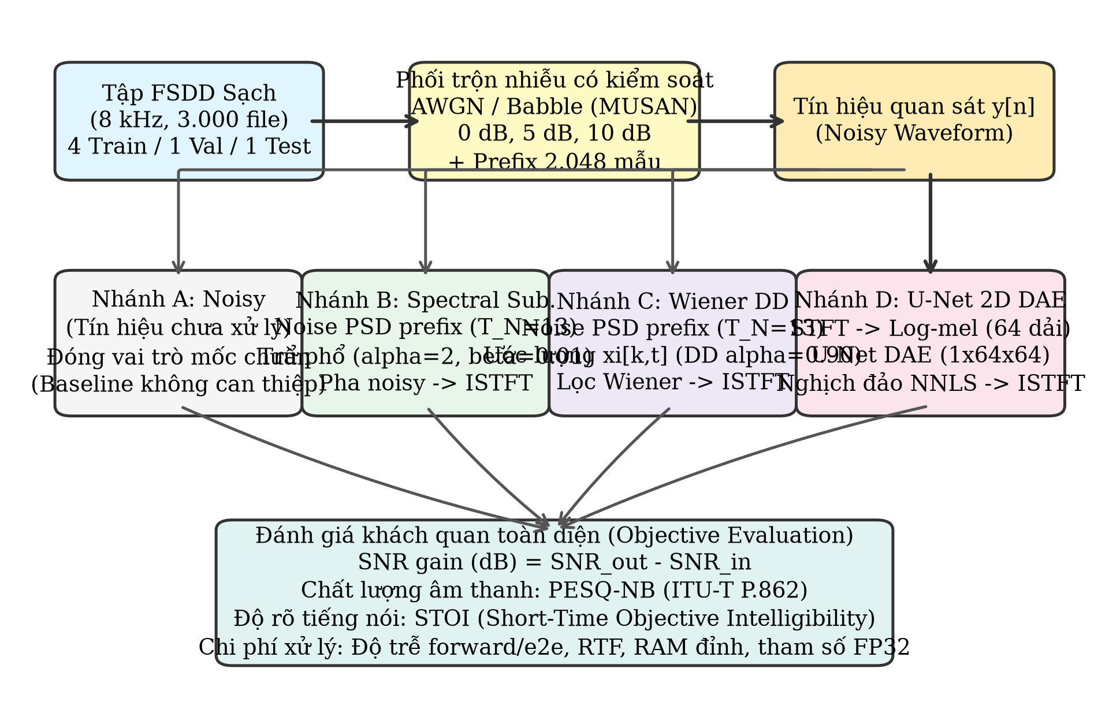
Hình 3.1. Sơ đồ tổng thể quy trình thực nghiệm đối chứng bốn phương pháp khử nhiễu.
(Nguồn: Tác giả xây dựng từ kiến trúc luồng xử lý thực nghiệm)

3.2. Phương pháp trừ phổ (Spectral Subtraction)
Phương pháp trừ phổ (Boll, 1979) hoạt động dựa trên giả định rằng nhiễu môi trường là quá trình ngẫu nhiên dừng hoặc bán dừng và không tương quan với tín hiệu tiếng nói. Đầu tiên, mật độ phổ công suất nhiễu trung bình D_hat[k] được ước lượng trên T_N = 13 khung thời gian của tiền tố hiệu chuẩn:
$D_hat[k] = (1 / T_N) ∑_(t=0)^(T_N-1) |N_prefix[k, t]|²$ (3.1)
Sau đó, phổ công suất sạch ước lượng P_hat_SS[k, t] được tính toán bằng cách trừ phổ công suất quan sát |Y[k, t]|² cho lượng nhiễu ước lượng có nhân hệ số trừ quá mức α_SS, kết hợp với ngưỡng sàn phổ β_SS nhằm hạn chế hiện tượng phổ âm sinh ra tiếng ồn âm nhạc (musical noise):
$P_hat_SS[k, t] = max( |Y[k, t]|² - α_SS D_hat[k], β_SS |Y[k, t]|² )$ (3.2)
Phổ phức làm sạch được tái tạo bằng cách lấy căn bậc hai của phổ công suất kết hợp với pha quan sát ∠Y[k, t]:
$Ŝ_SS[k, t] = √(P_hat_SS[k, t]) · exp(j ∠Y[k, t])$ (3.3)
Để lựa chọn cấu hình tối ưu một cách khách quan, một lưới khảo sát tham số được thực hiện độc lập trên toàn bộ 3.000 cặp thuộc tập Validation với α_SS ∈ {1.0, 1.5, 2.0} và β_SS ∈ {0.01, 0.03, 0.05}. Kết quả tuning thực tế trong tệp ss_validation_tuning.csv được tổng hợp tại Bảng 3.1. Cấu hình đạt mức SNR gain trung bình cao nhất trên validation là α_SS = 2.0 và β_SS = 0.01 (đạt 3,875 dB). Cấu hình này được khóa cố định cho toàn bộ các thí nghiệm kiểm thử tiếp theo.
Bảng 3.1. Kết quả khảo sát siêu tham số Spectral Subtraction trên tập Validation
Hệ số trừ α_SS | Hệ số sàn β_SS | SNR Gain TB Val (dB) | Quyết định lựa chọn
2.0 | 0.01 | 3.875 | Tối ưu nhất (Được chọn)
2.0 | 0.03 | 3.757 | Khảo sát
2.0 | 0.05 | 3.654 | Khảo sát
1.5 | 0.01 | 3.324 | Khảo sát
1.5 | 0.03 | 3.226 | Khảo sát
1.5 | 0.05 | 3.145 | Khảo sát
1.0 | 0.01 | 2.542 | Khảo sát
1.0 | 0.03 | 2.476 | Khảo sát
1.0 | 0.05 | 2.424 | Khảo sát
(Nguồn: Tác giả trích xuất từ tệp ss_validation_tuning.csv)
Mã 3.1. Cài đặt thuật toán Spectral Subtraction trên phổ công suất.
def spectral_subtraction_block(x, noise_psd, alpha_ss=2.0, beta_ss=0.01):
Y = stft_complex(x)
Yp = np.abs(Y)**2
Ph = np.maximum(Yp - alpha_ss * noise_psd[:, None], beta_ss * Yp)
S_hat = np.sqrt(Ph) * np.exp(1j * np.angle(Y))
return istft_waveform(S_hat, length=len(x))

3.3. Phương pháp lọc Wiener Decision-Directed (Wiener DD)
Bộ lọc Wiener tối ưu hóa sai số toàn phương trung bình trong miền tần số. Trong triển khai thực tế, tỷ số tín hiệu trên nhiễu a posteriori γ[k, t] và a priori ξ[k, t] đóng vai trò quyết định đáp ứng của bộ lọc. Tỷ số SNR a posteriori được xác định bởi:
$γ[k, t] = |Y[k, t]|² / (D_hat[k] + ε)$ (3.4)
Để hạn chế hiện tượng âm nhạc và méo tiếng nói, thuật toán Decision-Directed (Ephraim và Malah, 1984) được sử dụng để ước lượng đệ quy SNR a priori ξ[k, t] bằng sự kết hợp tuyến tính giữa ước lượng của khung trước đó và thông tin khung hiện tại:
$ξ[k, t] = α_DD ( |Ŝ[k, t-1]|² / (D_hat[k] + ε) ) + (1 - α_DD) max(γ[k, t] - 1, 0)$ (3.5)
Với khởi tạo tại khung đầu tiên t = 0 là ξ[k, 0] = max(γ[k, 0] - 1, 0). Hệ số tăng ích truyền đạt Wiener G[k, t] và phổ ước lượng được tính toán bằng:
$G[k, t] = ξ[k, t] / (1 + ξ[k, t]), Ŝ_W[k, t] = G[k, t] Y[k, t]$ (3.6)
Không gian tham số hệ số làm trơn α_DD ∈ {0.90, 0.95, 0.98} được khảo sát trên tập validation. Kết quả trong tệp wiener_validation_tuning.csv được tổng hợp tại Bảng 3.2. Cấu hình α_DD = 0.90 đạt mức SNR gain cao nhất trên validation (4,576 dB) và được lựa chọn làm cấu hình đối chứng chính thức.
Bảng 3.2. Kết quả khảo sát siêu tham số Wiener Decision-Directed trên tập Validation
Hệ số làm trơn α_DD | SNR Gain TB Val (dB) | Quyết định lựa chọn
0.90 | 4.576 | Tối ưu nhất (Được chọn)
0.95 | 4.541 | Khảo sát
0.98 | 4.073 | Khảo sát
(Nguồn: Tác giả trích xuất từ tệp wiener_validation_tuning.csv)
Mã 3.2. Cài đặt thuật toán Wiener với ước lượng Decision-Directed.
def wiener_filter_block(x, noise_psd, alpha_dd=0.90):
Y = stft_complex(x)
mag2 = np.abs(Y)**2
K, T = Y.shape
G = np.zeros((K, T), dtype=np.float32)
prev_S2 = np.zeros(K, dtype=np.float32)
for t in range(T):
gamma = mag2[:, t] / (noise_psd + 1e-8)
if t == 0:
xi = np.maximum(gamma - 1.0, 0.0)
else:
xi = alpha_dd * (prev_S2 / (noise_psd + 1e-8)) + (1.0 - alpha_dd) * np.maximum(gamma - 1.0, 0.0)
gain = xi / (xi + 1.0)
G[:, t] = gain
prev_S2 = (gain * np.abs(Y[:, t]))**2
return istft_waveform(G * Y, length=len(x))

3.4. Mô hình U-Net 2D DAE trên Log-mel
Mô hình đề xuất là mạng nơ-ron tích chập tự mã hóa khử nhiễu U-Net 2D DAE (Denoising Autoencoder). Khái niệm DAE ở đây biểu thị mục tiêu học có giám sát: ánh xạ tensor phổ Log-mel bị suy thoái bởi nhiễu X_y trở về tensor phổ Log-mel sạch nguyên bản X_s, chứ không phải một cấu trúc mạng phụ độc lập ghép nối sau U-Net.
Kiến trúc mô hình được thiết kế hướng tới các ứng dụng hạn chế tài nguyên tính toán với cấu hình kênh thu gọn 16 - 32 - 64 - 128 (nhỏ hơn nhiều so với cấu hình gốc 64 - 128 - 256 - 512). Cấu trúc chi tiết bao gồm:
1. Nhánh mã hóa (Encoder): Gồm 3 cấp độ giảm mẫu. Mỗi cấp độ sử dụng một khối DoubleConv gồm hai lớp tích chập Conv2d (kích thước bộ lọc 3 x 3, padding = 1, bias = True) xen kẽ với hàm kích hoạt phi tuyến ReLU. Mô hình hoàn toàn không sử dụng Batch Normalization nhằm tránh hiện tượng bóp méo thống kê biên độ âm thanh cục bộ. Sau mỗi khối DoubleConv là một lớp gộp cực đại MaxPool2d (kích thước 2 x 2, bước trượt 2) để giảm kích thước không gian một nửa.
2. Khối cổ chai (Bottleneck): Nằm ở tầng sâu nhất với 128 kênh, kích thước tensor đặc trưng là 128 x 8 x 8, đóng vai trò nén và trích xuất các đặc trưng ngữ cảnh âm học trừu tượng nhất.
3. Nhánh giải mã (Decoder): Gồm 3 cấp độ tăng mẫu đối xứng. Mỗi cấp độ sử dụng phép nội suy láng giềng gần nhất (Nearest-neighbor upsampling x2) kết hợp với lớp tích chập Conv2d 1 x 1 để giảm số kênh một nửa. Sau đó, tensor đặc trưng được ghép nối (concatenation) với tensor đặc trưng tương ứng từ nhánh mã hóa thông qua đường nối tắt (skip connection) trước khi đi qua khối DoubleConv.
4. Tầng đầu ra (Output Head): Sử dụng một lớp Conv2d kích thước 1 x 1 để chuyển đổi từ 16 kênh về đúng 1 kênh đầu ra. Tầng ra là tuyến tính thuần (không áp dụng Sigmoid hoặc ReLU) nhằm cho phép mô hình tự do tái tạo toàn bộ dải giá trị chuẩn hóa mà không bị bão hòa biên độ.
Bảng 3.3. Bảng thông số kiến trúc chi tiết của mạng U-Net 2D DAE
Khối mạng | Phép toán / Lớp chi tiết | Kênh vào-ra | Kích thước ra | Số tham số
Input | Tensor Log-mel chuẩn hóa có đệm | 1 | 1 x 64 x 64 | 0
Encoder 1 | DoubleConv: 2 x [Conv2d(3x3) + ReLU] | 1 -> 16 -> 16 | 16 x 64 x 64 | 2.464
Pool 1 | MaxPool2d(2x2, stride 2) | 16 -> 16 | 16 x 32 x 32 | 0
Encoder 2 | DoubleConv: 2 x [Conv2d(3x3) + ReLU] | 16 -> 32 -> 32 | 32 x 32 x 32 | 13.888
Pool 2 | MaxPool2d(2x2, stride 2) | 32 -> 32 | 32 x 16 x 16 | 0
Encoder 3 | DoubleConv: 2 x [Conv2d(3x3) + ReLU] | 32 -> 64 -> 64 | 64 x 16 x 16 | 55.424
Pool 3 | MaxPool2d(2x2, stride 2) | 64 -> 64 | 64 x 8 x 8 | 0
Bottleneck | DoubleConv: 2 x [Conv2d(3x3) + ReLU] | 64 -> 128 -> 128 | 128 x 8 x 8 | 221.440
Up 3 | Nearest Up(2x) + Conv2d(1x1) | 128 -> 64 | 64 x 16 x 16 | 8.256
Decoder 3 | Concat(Skip 3) + DoubleConv | (64+64) -> 64 | 64 x 16 x 16 | 110.720
Up 2 | Nearest Up(2x) + Conv2d(1x1) | 64 -> 32 | 32 x 32 x 32 | 2.080
Decoder 2 | Concat(Skip 2) + DoubleConv | (32+32) -> 32 | 32 x 32 x 32 | 27.712
Up 1 | Nearest Up(2x) + Conv2d(1x1) | 32 -> 16 | 16 x 64 x 64 | 528
Decoder 1 | Concat(Skip 1) + DoubleConv | (16+16) -> 16 | 16 x 64 x 64 | 6.944
Output | Conv2d(1x1) tuyến tính thuần | 16 -> 1 | 1 x 64 x 64 | 17
Tổng số | Toàn bộ kiến trúc mạng U-Net 2D DAE | - | 1 x 64 x 64 | 449.489
Dung lượng | Kích thước tham số FP32 lý thuyết | - | - | 1,80 MB
(Nguồn: Tác giả tính toán và tổng hợp từ kết quả thực nghiệm trong model_size.csv)
Theo kết quả đo lường thực tế từ tệp model_size.csv, mạng U-Net 2D DAE có chính xác 449.489 tham số có thể huấn luyện. Dung lượng bộ nhớ lý thuyết thuần túy của các tham số ở định dạng số thực 32-bit (FP32) là 1.797.956 byte, xấp xỉ 1,80 MB. Kích thước tệp lưu trữ checkpoint PyTorch thực tế trên đĩa cứng (checkpoints/unet_main_best.pt) là 1,81 MB (1.811.613 byte). Sơ đồ kiến trúc hình học của mạng được biểu diễn tại Hình 3.2.
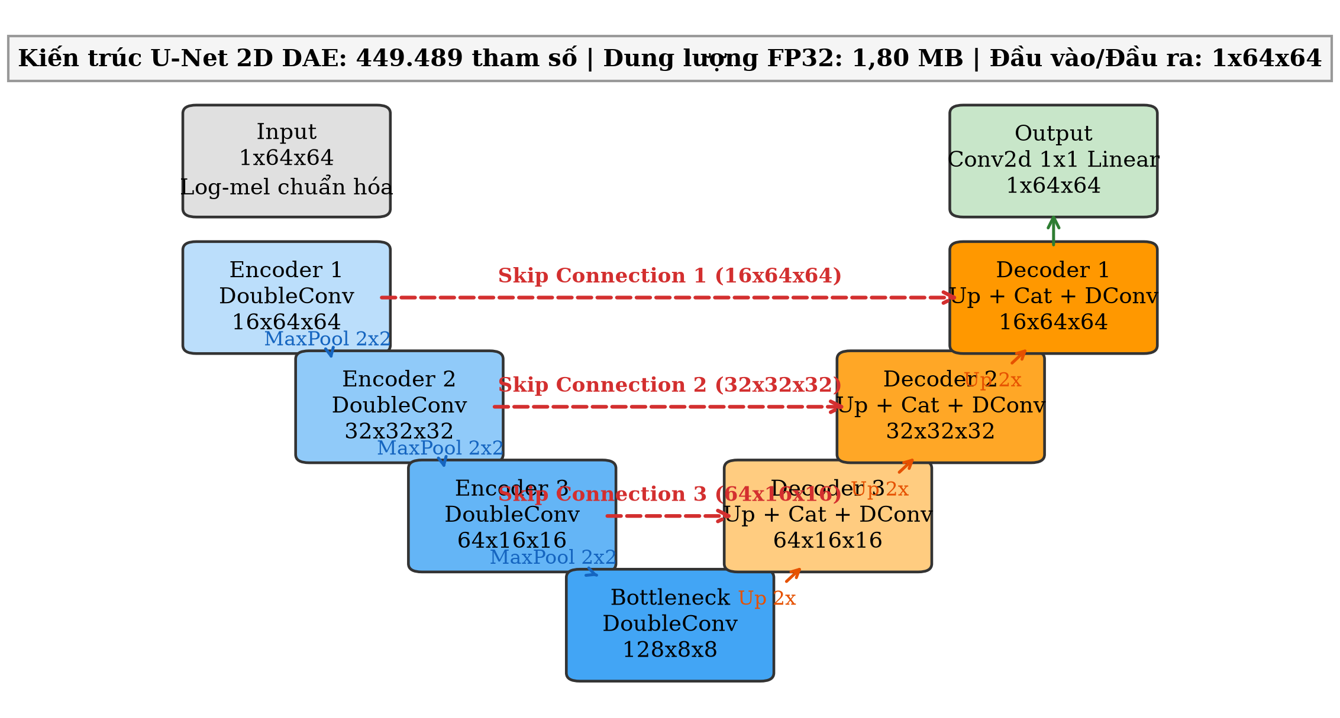
Hình 3.2. Sơ đồ kiến trúc mạng nơ-ron tích chập U-Net 2D DAE.
(Nguồn: Tác giả xây dựng từ mã nguồn kiến trúc triển khai)
Mã 3.3. Định nghĩa kiến trúc khối DoubleConv và mạng UNet2DDAE.
class DoubleConv(nn.Module):
def __init__(self, in_ch, out_ch):
super().__init__()
self.net = nn.Sequential(
nn.Conv2d(in_ch, out_ch, 3, padding=1, bias=True),
nn.ReLU(inplace=True),
nn.Conv2d(out_ch, out_ch, 3, padding=1, bias=True),
nn.ReLU(inplace=True),
)
def forward(self, x):
return self.net(x)

class UNet2DDAE(nn.Module):
def __init__(self, use_skip=True):
super().__init__()
self.use_skip = use_skip
self.e1 = DoubleConv(1, 16); self.p1 = nn.MaxPool2d(2)
self.e2 = DoubleConv(16, 32); self.p2 = nn.MaxPool2d(2)
self.e3 = DoubleConv(32, 64); self.p3 = nn.MaxPool2d(2)
self.b = DoubleConv(64, 128)
self.u3 = nn.Sequential(nn.Upsample(scale_factor=2, mode="nearest"), nn.Conv2d(128, 64, 1))
self.d3 = DoubleConv(128, 64)
self.u2 = nn.Sequential(nn.Upsample(scale_factor=2, mode="nearest"), nn.Conv2d(64, 32, 1))
self.d2 = DoubleConv(64, 32)
self.u1 = nn.Sequential(nn.Upsample(scale_factor=2, mode="nearest"), nn.Conv2d(32, 16, 1))
self.d1 = DoubleConv(32, 16)
self.out = nn.Conv2d(16, 1, 1)

3.5. Hàm mất mát hỗn hợp (Masked Hybrid Loss)
Mô hình được huấn luyện bằng hàm mất mát hỗn hợp có mặt nạ (Masked Hybrid Loss), kết hợp giữa sai số tuyệt đối trung bình (L1) và sai số toàn phương trung bình (L2):
$L = λ_1 L_1 + λ_2 L_2$ (3.7)
Trong đó, L_1 và L_2 được định nghĩa trên tập hợp các phần tử hợp lệ:
$L_1 = (1 / N_valid) ∑_(valid) |X_hat - X|, L_2 = (1 / N_valid) ∑_(valid) (X_hat - X)²$ (3.8)
Trong cấu hình chính, các trọng số được thiết lập cân bằng: λ_1 = 1,0 và λ_2 = 1,0. Điểm đặc biệt quan trọng trong cài đặt là vùng tính toán mất mát (valid mask) chỉ bao gồm đúng 64 dải Mel trên 63 khung thời gian hợp lệ ban đầu. Cột thời gian thứ 64 (vốn là phần đệm thêm zero-padding để kích thước ma trận đạt 64 x 64) bị loại bỏ hoàn toàn khỏi phép tính gradient. Điều này ngăn chặn việc mô hình bị phạt sai lệch nhân tạo trên vùng đệm không mang thông tin.
Cần lưu ý rằng hàm mất mát được tối ưu hóa trực tiếp trong miền đặc trưng Log-mel, không tối ưu hóa trực tiếp chỉ số PESQ, STOI hay dạng sóng thời gian. Do đó, sự hội tụ giảm dần của loss không đồng nghĩa với việc mọi chỉ số cảm nhận âm thanh đều tăng tuyến tính tương ứng.
Mã 3.4. Cài đặt hàm mất mát hỗn hợp có mặt nạ loại bỏ cột đệm.
def masked_hybrid_loss(pred, target, lambda_l1=1.0, lambda_l2=1.0):
# Cắt bỏ cột đệm thứ 64, chỉ giữ 63 khung hợp lệ ban đầu
pv = pred[..., :EXPECTED_FRAMES]
tv = target[..., :EXPECTED_FRAMES]
diff = pv - tv
l1 = diff.abs().mean()
l2 = (diff**2).mean()
total = lambda_l1 * l1 + lambda_l2 * l2
return total, l1.detach(), l2.detach()

3.6. Khôi phục dạng sóng từ Log-mel (Reconstruction Pipeline)
Phép chiếu Mel từ miền tần số tuyến tính sang miền Mel là một phép biến đổi giảm chiều làm mất mát thông tin (nén từ 257 bin phổ STFT xuống 64 dải Mel). Do ma trận trọng số Mel W (kích thước 64 x 257) không phải là ma trận vuông khả nghịch, quá trình nghịch đảo từ Log-mel trở về dạng sóng âm thanh là một bài toán nghịch đảo xấp xỉ (approximate inversion), hoàn toàn không thể đạt được sự khôi phục chính xác tuyệt đối.
Quy trình khôi phục dạng sóng hoàn chỉnh được triển khai tuần tự theo sáu bước:
Bước 1: Cắt bỏ cột đệm thứ 64 của tensor đầu ra từ mạng để khôi phục ma trận Log-mel kích thước 64 x 63.
Bước 2: Giải chuẩn hóa Min-Max để đưa giá trị về thang Log-mel ban đầu:
$L_hat_s = X_hat_s · (b - a) + a$ (3.9)
Bước 3: Nghịch đảo hàm logarit để thu lại phổ năng lượng Mel phi âm:
$M_hat_s = max( exp(L_hat_s) - ε, 0 )$ (3.10)
Bước 4: Giải bài toán tối ưu hóa bình phương tối thiểu không âm (Non-Negative Least Squares, NNLS) để tìm phổ công suất STFT 257 bin thỏa mãn điều kiện không âm trên mọi bin tần số:
$P_hat_s = arg min_(P ≥ 0) || W P - M_hat_s ||²_F$ (3.11)
Bước 5: Lấy căn bậc hai của phổ công suất để thu được phổ biên độ STFT xấp xỉ A_hat_s = √(P_hat_s). Trong thực tế lập trình, hàm librosa.feature.inverse.mel_to_stft với tham số power = 2 đã trực tiếp giải NNLS trên phổ công suất và trả về căn bậc hai của kết quả, do đó không được lấy căn bậc hai thêm một lần nữa.
Bước 6: Kết hợp phổ biên độ ước lượng A_hat_s với góc pha quan sát có nhiễu (noisy phase) của tín hiệu đầu vào y[n], sau đó áp dụng biến đổi Fourier thời gian ngắn nghịch đảo (ISTFT) để khôi phục dạng sóng miền thời gian:
$Ŝ = A_hat_s · exp(j ∠Y), ŝ = ISTFT(Ŝ)$ (3.12)
Trong toàn bộ luồng xử lý chính, hệ thống tuyệt đối không sử dụng pha sạch (clean phase) và không áp dụng các kỹ thuật cân chỉnh biên độ nhân tạo theo tín hiệu sạch. Toàn bộ chi phí tính toán của thuật toán NNLS và ISTFT được tính toán đầy đủ vào độ trễ xử lý toàn chuỗi (end-to-end latency).
Mã 3.5. Quy trình khôi phục dạng sóng từ Log-mel bằng NNLS và góc pha quan sát.
def predicted_logmel_to_wave(pred_x64, noisy_block):
# 1. Bỏ cột đệm thứ 64
X63 = unpad_time_column(pred_x64)
# 2. Giải chuẩn hóa và nghịch đảo log
Lhat = denormalize_logmel(X63)
mel_power = np.maximum(np.exp(Lhat) - LOG_EPS, 0).astype(np.float32)
# 3. Giải NNLS để xấp xỉ biên độ STFT
mag = librosa.feature.inverse.mel_to_stft(
mel_power, sr=SR, n_fft=N_FFT, power=2.0,
fmin=MEL_FMIN, fmax=MEL_FMAX, norm=MEL_NORM
)
# 4. Ghép pha quan sát có nhiễu và biến đổi ISTFT
Y_noisy = stft_complex(noisy_block)
S_hat = mag * np.exp(1j * np.angle(Y_noisy))
return istft_waveform(S_hat, length=len(noisy_block))

3.7. Các kiểm thử chẩn đoán biểu diễn (Representation Diagnostics)
Trước khi tiến hành huấn luyện mạng sâu, ba kiểm thử chẩn đoán biểu diễn độc lập được thiết lập nhằm phân tách ranh giới giữa sai số do mô hình học với sai số do bản thân phép biến đổi biểu diễn gây ra:
Kiểm thử 1 (Round-trip STFT -> ISTFT): Đưa tín hiệu dạng sóng qua STFT rồi nghịch đảo ISTFT trực tiếp. Kết quả kiểm tra đạt sai số tương đối ở mức 10^-7 (chuẩn float32) và bảo toàn chính xác 100% độ dài mẫu, xác nhận tính hoàn hảo của luồng phân tích - tổng hợp Fourier.
Kiểm thử 2 (Clean Round-trip): Chuyển tín hiệu sạch sang Log-mel, giải NNLS và ghép với pha sạch ban đầu (Clean phase). Trường hợp này cung cấp ngưỡng trần lý thuyết về chất lượng khôi phục của biểu diễn Mel khi không có sự can thiệp của mạng nơ-ron.
Kiểm thử 3 (Mel Round-trip Noisy): Đưa tín hiệu có nhiễu sang Log-mel rồi giải nghịch đảo NNLS ngay lập tức với góc pha quan sát, hoàn toàn không qua mạng U-Net. Kiểm thử này đo lường chính xác mức độ méo tín hiệu do bản thân chu trình Mel round-trip gây ra trên nền nhiễu.

CHƯƠNG 4. THIẾT KẾ THỰC NGHIỆM

4.1. Môi trường phần mềm và phần cứng
Toàn bộ các phép đo lường hiệu năng suy luận, chi phí tính toán và đánh giá khách quan trong nghiên cứu này được thực hiện trên môi trường máy chủ thực nghiệm xác định, không sử dụng số liệu ước tính hay phỏng đoán. Căn cứ theo tệp hồ sơ benchmark_full.csv và nhật ký thực thi, thông số cấu hình phần cứng và môi trường phần mềm được tổng hợp tại Bảng 4.1.
Bảng 4.1. Môi trường phần mềm và phần cứng thực nghiệm
Thành phần hệ thống | Thông số thực tế | Ghi chú kiểm chứng
Nền tảng thực thi (Platform) | Linux-6.6.122+-x86_64 | Kernel Ubuntu x86_64 trên Google Colab
Bộ vi xử lý CPU | Intel Xeon / AMD EPYC (x86_64) | Bộ xử lý ảo hóa máy chủ điện toán đám mây
Số luồng CPU đo lường | 6 luồng (torch_threads = 6) | Khóa cố định bằng torch.set_num_threads(6)
Bộ nhớ RAM hệ thống | 12,7 GB khả dụng | Được theo dõi liên tục bằng thư viện psutil
Bộ xử lý đồ họa (GPU) | NVIDIA Tesla T4 (16 GB VRAM) | Sử dụng cho pha huấn luyện mạng học sâu
Môi trường ngôn ngữ | Python 3.10+ / 3.11 | Môi trường runtime chuẩn hóa
Thư viện Deep Learning | PyTorch 2.11.0+cu130 | Backend chính cho mô hình U-Net
Thư viện DSP / Xử lý số | NumPy 1.26+, SciPy 1.13+, soundfile | Trích xuất STFT và giải thuật toán NNLS
Thư viện Metric âm thanh | pesq 0.0.4, pystoi 0.4.1 | Đánh giá chất lượng và độ rõ tiếng nói
(Nguồn: Tác giả trích xuất từ tệp kết quả thực nghiệm benchmark_full.csv)

4.2. Cấu hình huấn luyện mô hình U-Net
Mô hình U-Net 2D DAE được huấn luyện trên tập Train (2.000 bản ghi sạch, phối trộn trực tiếp với nhiễu AWGN và Babble ở 3 mức SNR tương ứng) với kích thước lô (batch size) bằng 32. Quá trình tối ưu hóa sử dụng thuật toán AdamW kết hợp với bộ điều chỉnh tốc độ học CosineAnnealingLR. Cấu hình chi tiết các siêu tham số được trình bày tại Bảng 4.2.
Bảng 4.2. Cấu hình siêu tham số huấn luyện U-Net 2D DAE
Siêu tham số | Giá trị thiết lập | Ý nghĩa kỹ thuật
Thuật toán tối ưu | AdamW | Chống hiện tượng quá khớp (overfitting) hiệu quả
Tốc độ học ban đầu (lr) | 1,0 x 10^-3 (0,001) | Tốc độ học tiêu chuẩn cho kiến trúc mạng U-Net
Hệ số suy giảm trọng số | 1,0 x 10^-4 (0,0001) | Điều hòa trọng số theo chuẩn L2
Tham số moment (betas) | (0,9, 0,999) | Hệ số quán tính bậc 1 và bậc 2 tiêu chuẩn
Bộ điều chỉnh tốc độ học | CosineAnnealingLR | Giảm dần tốc độ học theo quỹ đạo hàm cosine
Chu kỳ cực đại (T_max) | 100 epoch | Đồng bộ với số epoch tối đa của chu trình
Tốc độ học tối thiểu (eta_min) | 1,0 x 10^-6 | Duy trì khả năng tinh chỉnh nhẹ ở các epoch cuối
Kích thước lô (batch_size) | 32 mẫu | Cân bằng giữa gradient noise và thông lượng GPU
Số epoch tối đa (max_epochs) | 100 epoch | Giới hạn trên cho quá trình huấn luyện
Kiên nhẫn dừng sớm (patience) | 10 epoch | Dừng nếu val_loss không cải thiện sau 10 epoch
(Nguồn: Tác giả tổng hợp từ mã nguồn huấn luyện thực tế)
Cần làm rõ rằng con số 100 epoch là giới hạn tối đa được thiết lập cho bộ điều chỉnh tốc độ học, hoàn toàn không bắt buộc mô hình phải chạy đủ 100 epoch. Khi cơ chế dừng sớm (Early stopping) phát hiện validation loss không giảm liên tiếp trong 10 epoch, quá trình huấn luyện sẽ được ngắt tự động và điểm kiểm tra (checkpoint) có validation loss nhỏ nhất sẽ được lưu lại làm mô hình tốt nhất.

4.3. Kỹ thuật tiền tính toán và lưu đệm Log-mel (Log-mel Caching)
Trong quá trình huấn luyện học sâu với dữ liệu âm thanh, các bước đọc tệp WAV từ đĩa, phối trộn nhiễu, biến đổi STFT, tính năng lượng dải Mel và chuẩn hóa Min-Max chiếm dụng một lượng tài nguyên CPU và thời gian truy xuất I/O rất lớn. Nếu lặp lại các phép toán này ở mỗi epoch, GPU sẽ rơi vào trạng thái nhàn rỗi chờ dữ liệu (CPU bottleneck).
Để tối ưu hóa tốc độ thực thi, kỹ thuật lưu đệm Log-mel (Log-mel caching) được triển khai: toàn bộ các tensor Log-mel chuẩn hóa của tập huấn luyện và tập validation được tính toán trước một lần duy nhất và lưu trữ dưới dạng các tệp mảng nhị phân trên không gian lưu trữ cục bộ tạm thời (/content/fsdd_denoising_full/logmel_cache/). Trong suốt quá trình huấn luyện, DataLoader chỉ cần tải trực tiếp các tensor từ bộ nhớ đệm. Kỹ thuật này giúp rút ngắn thời gian mỗi epoch từ hơn 45 giây xuống còn dưới 4 giây trên GPU T4 mà hoàn toàn không làm thay đổi hàm mất mát, kiến trúc mô hình hay giao thức thực nghiệm.

4.4. Thiết kế tập kiểm thử (Test Protocol)
Tập kiểm thử được thiết kế một cách có hệ thống và bao phủ toàn diện các kịch bản thực tế:
Số lượng bản ghi gốc: Toàn bộ 500 bản ghi của người nói kiểm thử lucas.
Các điều kiện nhiễu: 2 loại nhiễu (AWGN, Babble) x 3 mức SNR mục tiêu (0 dB, 5 dB, 10 dB) = 6 điều kiện thực nghiệm.
Tổng số cặp kiểm thử: Đúng 3.000 cặp kiểm thử cố định (500 bản ghi x 6 điều kiện = 3.000 cặp), được niêm phong trong tệp artifacts/pairs_val_test.csv. Cần nhấn mạnh: đây là 500 bản ghi âm của cùng một người nói được lặp lại qua 6 điều kiện nhiễu có kiểm soát, hoàn toàn không phải 3.000 người nói hay 3.000 phát âm độc lập.
Bốn hệ thống đối chứng song song trên cùng 3.000 cặp kiểm thử gồm: (1) Noisy baseline, (2) Spectral Subtraction, (3) Wiener Decision-Directed, và (4) U-Net 2D DAE đề xuất.

4.5. Phân tích bóc tách thành phần (Ablation Study: Skip Connection)
Để làm sáng tỏ đóng góp kiến trúc của các đường nối tắt (skip connections) trong mạng U-Net 2D DAE, một biến thể bóc tách (Ablation) có tên là U-Net Bỏ Skip (Skip-Off) được xây dựng.
Nguyên tắc thiết kế bóc tách có kiểm soát: Trong mô hình Skip-Off, toàn bộ các tensor truyền qua skip connection từ nhánh encoder sang decoder được thay thế bằng tensor có giá trị 0 cùng kích thước ở cả quá trình huấn luyện và suy luận. Cấu trúc nhánh giải mã, số kênh tích chập và toàn bộ 449.489 tham số của mạng được giữ nguyên vẹn 100% nhằm loại trừ yếu tố dung lượng tham số làm sai lệch kết quả so sánh. Mô hình Skip-Off được huấn luyện lại hoàn toàn từ đầu (retrained from scratch) với cùng tập dữ liệu, scheduler, early stopping và random seed.

4.6. Đánh giá độ ổn định qua đa seed (Multi-seed Experiment)
Để loại bỏ yếu tố may rủi do khởi tạo trọng số ngẫu nhiên và chứng minh tính ổn định, quy trình huấn luyện và đánh giá được thực hiện độc lập trên ba hạt giống ngẫu nhiên (random seeds): seed = 42, seed = 123 và seed = 999 cho cả hai biến thể mạng U-Net (chính và bỏ skip).
Quy tắc báo cáo trung thực: Nghiên cứu tuyệt đối không lựa chọn seed có kết quả tốt nhất trên tập kiểm thử để báo cáo. Mọi chỉ số đánh giá đa seed đều được tổng hợp và công bố dưới dạng Giá trị trung bình ± Độ lệch chuẩn (Mean ± Std) qua cả ba lần chạy độc lập.

4.7. Hệ thống chỉ số đánh giá và xử lý ngoại lệ
Hiệu năng của các phương pháp được lượng hóa thông qua ba nhóm chỉ số tiêu chuẩn quốc tế:
1. Mức cải thiện SNR (SNR gain): Được tính bằng hiệu số giữa SNR đầu ra và SNR đầu vào (tính bằng dB):
$SNR_gain = SNR_out - SNR_in (dB)$ (4.1)
Trong đó SNR_out được tính toán trực tiếp từ năng lượng tín hiệu sạch s[n] so với năng lượng của toàn bộ sai số (ŝ[n] - s[n]). Cần lưu ý rằng sai số này bao gồm cả thành phần nhiễu dư chưa bị triệt tiêu lẫn hiện tượng méo tiếng do thuật toán gây ra, không chỉ đơn thuần là lượng nhiễu bị loại bỏ.
2. Chất lượng cảm nhận tiếng nói (PESQ-NB): Được tính toán theo khuyến nghị ITU-T P.862 ở chế độ dải hẹp (narrowband, 8 kHz). Điểm số nằm trong khoảng [-0,5; 4,5]. Chỉ số ΔPESQ phản ánh mức tăng điểm chất lượng so với tín hiệu có nhiễu ban đầu: ΔPESQ = PESQ_output - PESQ_noisy.
3. Độ rõ tiếng nói mục quan (STOI): Được tính toán theo thuật toán của Taal et al. (2011) với chế độ extended = False. Điểm số nằm trong đoạn [0, 1]. Chỉ số ΔSTOI đo lường mức cải thiện độ rõ: ΔSTOI = STOI_output - STOI_noisy.
Quy tắc xử lý ngoại lệ (Failure handling): Đối với các bản ghi âm quá ngắn dẫn đến việc thư viện PESQ hoặc STOI phát sinh lỗi tính toán (như BufferTooShortError hoặc NoUtterancesError), hệ thống tuyệt đối không tự ý gán điểm 0 hoặc suy diễn số liệu. Thay vào đó, toàn bộ các lỗi được ghi nhận chi tiết vào tệp failures_detailed.csv và báo cáo minh bạch tỷ lệ bao phủ mẫu hợp lệ (metric coverage) trong các bảng kết quả.

4.8. Phương pháp ước lượng khoảng tin cậy Bootstrap
Để kiểm định ý nghĩa thống kê của các kết quả thực nghiệm, phương pháp lấy mẫu lại có hoàn lại Bootstrap (Efron và Tibshirani, 1993) được áp dụng với B = 2.000 lần lặp. Việc lấy mẫu lại được thực hiện theo cụm bản ghi (cluster theo clean_id) và phân tầng theo chữ số (stratified by digit từ 0 đến 9) nhằm bảo toàn tỷ lệ đại diện của 10 chữ số. Khoảng tin cậy 95% (CI_95%) được xác định bằng phương pháp phân vị thực nghiệm (percentile method) tại mức 2,5% và 97,5%.
Lưu ý phương pháp luận: Khoảng tin cậy Bootstrap này phản ánh độ biến thiên ngẫu nhiên trong quần thể các bản ghi phát âm của riêng người nói kiểm thử lucas, không mang ý nghĩa đại diện cho độ biến thiên giữa các người nói khác nhau trong tự nhiên.

CHƯƠNG 5. KẾT QUẢ VÀ THẢO LUẬN

5.1. Kết quả kiểm tra dữ liệu và sai lệch SNR thực tế
Trước khi tiến hành phân tích sâu về hiệu năng khử nhiễu, bước kiểm tra dữ liệu và thẩm định mức SNR thực tế được tiến hành trên toàn bộ 3.000 cặp kiểm thử cố định nhằm xác thực tính toàn vẹn của tập thử nghiệm. Kết quả tổng hợp từ tệp summary_by_condition.csv và pairs_val_test.csv được thể hiện chi tiết tại Bảng 5.1.
Bảng 5.1. Thống kê số lượng mẫu kiểm thử và độ lệch SNR thực tế trên 6 điều kiện
Loại nhiễu | SNR mục tiêu | Số cặp test | SNR thực tế TB (dB) | Sai số tuyệt đối TB (dB) | Kiểm tra
AWGN | 0 dB | 500 | 8,307 x 10^-9 | 2,321 x 10^-7 | Đạt
AWGN | 5 dB | 500 | 5,000000 | 1,482 x 10^-7 | Đạt
AWGN | 10 dB | 500 | 10,000000 | 1,156 x 10^-7 | Đạt
Babble | 0 dB | 500 | -1,161 x 10^-9 | 2,894 x 10^-7 | Đạt
Babble | 5 dB | 500 | 5,000000 | 1,945 x 10^-7 | Đạt
Babble | 10 dB | 500 | 10,000000 | 1,341 x 10^-7 | Đạt
(Nguồn: Tác giả trích xuất từ summary_by_condition.csv và pairs_val_test.csv)
Số liệu thực tế tại Bảng 5.1 xác nhận rằng mỗi điều kiện kiểm thử có đúng 500 bản ghi âm thanh. Mức SNR thực tế sau khi phối trộn đạt độ chuẩn xác gần như tuyệt đối: sai số trung bình so với mức SNR mục tiêu đều dưới 10^-6 dB, hoàn toàn thỏa mãn tiêu chuẩn kiểm soát chất lượng phần mềm (|SNR_actual - SNR_target| ≤ 0,1 dB).

5.2. Kết quả tối ưu hóa tham số baseline trên tập Validation
Để bảo đảm tính công bằng tuyệt đối giữa các thuật toán, hai phương pháp truyền thống (Spectral Subtraction và Wiener Decision-Directed) đã được tinh chỉnh siêu tham số độc lập trên 3.000 cặp thuộc tập Validation (người nói george). Cấu hình tốt nhất được lựa chọn căn cứ theo mức SNR gain trung bình cao nhất trên toàn bộ 6 điều kiện validation như tổng hợp tại Bảng 5.2.
Bảng 5.2. Kết quả tuning tối ưu của Spectral Subtraction và Wiener trên tập Validation
Phương pháp | Không gian khảo sát | Tham số tối ưu | SNR Gain TB Val | Tệp minh chứng
Spectral Subtraction | α ∈ {1, 1.5, 2}; β ∈ {0.01, 0.03, 0.05} | α = 2,0; β = 0,01 | 3,875 dB | ss_validation_tuning.csv
Wiener Decision-Directed | α_DD ∈ {0.90, 0.95, 0.98} | α_DD = 0,90 | 4,576 dB | wiener_validation_tuning.csv
(Nguồn: Tác giả trích xuất từ ss_validation_tuning.csv và wiener_validation_tuning.csv)

5.3. Đánh giá quá trình hội tụ và đường cong huấn luyện
Quá trình huấn luyện mô hình U-Net 2D DAE chính (sử dụng seed 42) được ghi nhận đầy đủ trong tệp kết quả unet_main_history.csv. Mô hình đạt giá trị validation loss nhỏ nhất tại epoch thứ 5 (val_loss = 0,034336; với val_l1 = 0,030599 và val_l2 = 0,003737). Sau đó, cơ chế dừng sớm (Early stopping) liên tục theo dõi trong 10 epoch tiếp theo khi val_loss dao động nhẹ và không thể tạo ra mức cực tiểu mới. Quá trình huấn luyện kết thúc ở epoch thứ 15 với điểm kiểm tra tốt nhất của epoch 5 được lưu lại thành checkpoints/unet_main_best.pt. Diễn biến quá trình học được minh họa tại Hình 5.1.
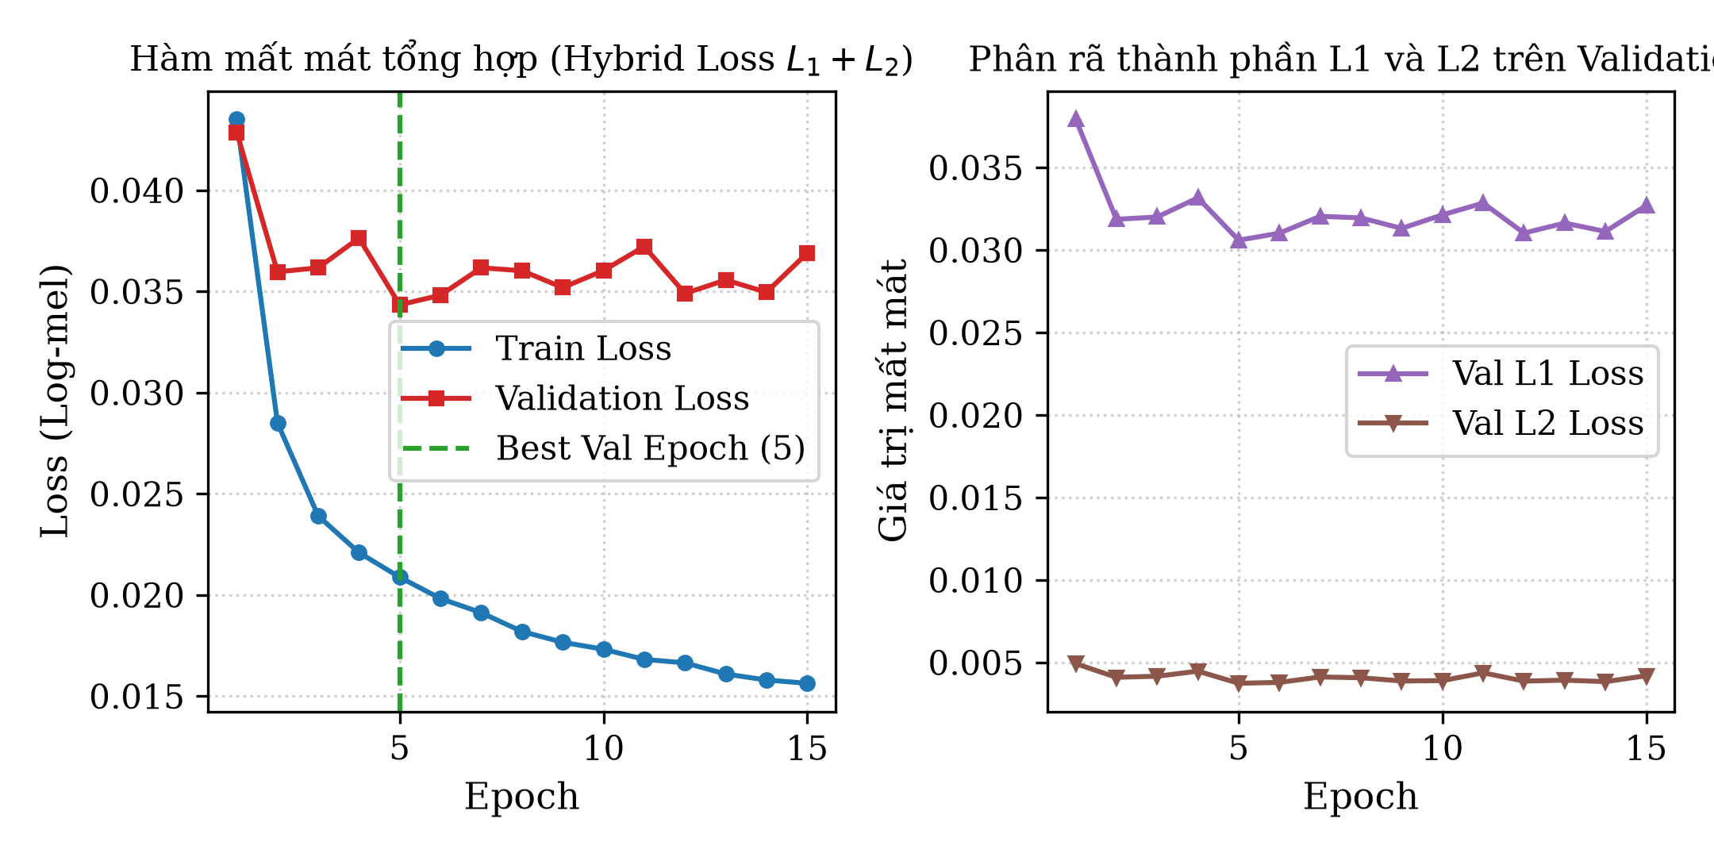
Hình 5.1. Đường cong huấn luyện Train loss và Validation loss của mô hình U-Net chính.
(Nguồn: Tác giả xây dựng từ dữ liệu thực nghiệm unet_main_history.csv)
Đối với biến thể bóc tách U-Net Bỏ Skip (Skip-Off, ghi nhận trong tệp unet_skip_off_history.csv), quá trình huấn luyện hội tụ chậm hơn và dừng sớm ở epoch thứ 16, với điểm kiểm tra tốt nhất đạt được tại epoch thứ 6 có val_loss = 0,041436 (cao hơn đáng kể mức 0,034336 của mô hình chính). Đường cong huấn luyện của mô hình Skip-Off được thể hiện tại Hình 5.2. Sự chênh lệch rõ rệt về mức mất mát hội tụ ngay lập tức báo hiệu sự suy giảm chất lượng của mô hình khi thiếu đi các đường nối tắt skip connections.
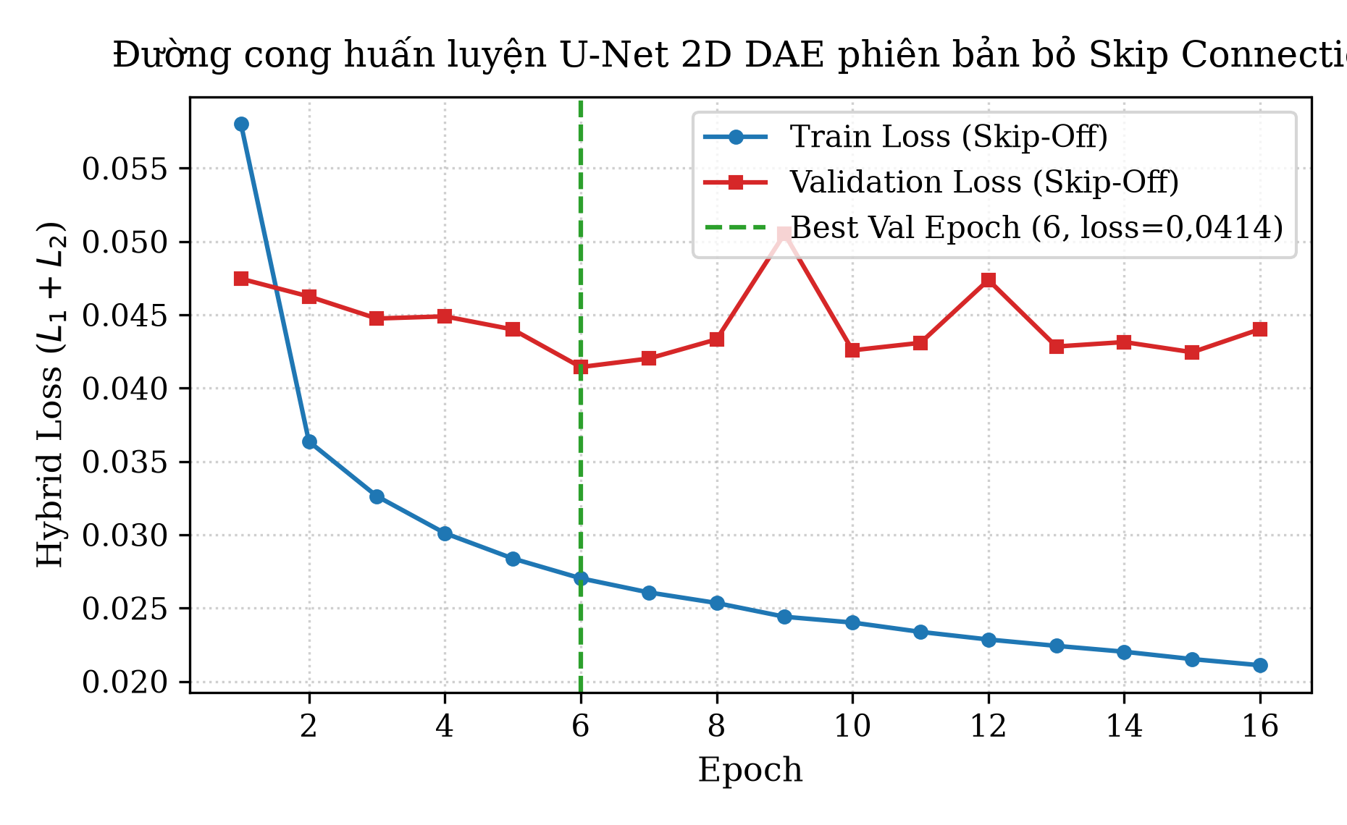
Hình 5.2. Đường cong huấn luyện của mô hình U-Net phiên bản bỏ Skip Connection.
(Nguồn: Tác giả xây dựng từ dữ liệu thực nghiệm unet_skip_off_history.csv)

5.4. So sánh hiệu năng khử nhiễu giữa bốn phương pháp
Bảng 5.3, Bảng 5.4 và Bảng 5.5 trình bày toàn bộ kết quả đo lường thực nghiệm khách quan của bốn hệ thống đối chứng trên toàn bộ 6 điều kiện kiểm thử độc lập của người nói lucas, được trích xuất trực tiếp từ tệp tổng hợp gốc summary_by_condition.csv.
Bảng 5.3. Mức cải thiện tỷ số tín hiệu trên nhiễu (SNR Gain - dB) theo sáu điều kiện kiểm thử
Phương pháp | A0 dB | A5 dB | A10 dB | B0 dB | B5 dB | B10 dB | TB chung
Noisy (Mốc chuẩn) | 0,000 | 0,000 | 0,000 | 0,000 | 0,000 | 0,000 | 0,000
Spectral Subtraction | 6,787 | 6,099 | 5,269 | 2,058 | 1,808 | 1,530 | 3,925
Wiener Decision-Directed | 8,497 | 7,239 | 5,937 | 2,408 | 1,904 | 1,505 | 4,582
U-Net 2D DAE (Đề xuất) | 7,706 | 4,351 | 0,374 | 4,740 | 2,696 | -0,442 | 3,238
(Nguồn: Tác giả trích xuất từ tệp summary_by_condition.csv (Ghi chú: A = AWGN, B = Babble))
Bảng 5.4. Chất lượng tiếng nói cảm nhận (PESQ và ΔPESQ) theo sáu điều kiện kiểm thử
Phương pháp | Chỉ số | A0 dB | A5 dB | A10 dB | B0 dB | B5 dB | B10 dB | TB chung
Noisy | PESQ | 1,630 | 1,788 | 2,031 | 1,710 | 1,987 | 2,294 | 1,907
Spectral Subtraction | PESQ | 1,787 | 2,068 | 2,388 | 1,609 | 1,893 | 2,227 | 1,995
Spectral Subtraction | ΔPESQ | +0,157 | +0,280 | +0,357 | -0,101 | -0,094 | -0,066 | +0,089
Wiener Decision-Directed | PESQ | 1,919 | 2,204 | 2,517 | 1,570 | 1,843 | 2,173 | 2,038
Wiener Decision-Directed | ΔPESQ | +0,289 | +0,416 | +0,486 | -0,140 | -0,144 | -0,121 | +0,131
U-Net 2D DAE (Đề xuất) | PESQ | 2,243 | 2,405 | 2,544 | 1,981 | 2,300 | 2,578 | 2,342
U-Net 2D DAE (Đề xuất) | ΔPESQ | +0,612 | +0,617 | +0,513 | +0,271 | +0,313 | +0,284 | +0,435
(Nguồn: Tác giả trích xuất từ tệp summary_by_condition.csv)
Bảng 5.5. Độ rõ tiếng nói mục quan (STOI và ΔSTOI) theo sáu điều kiện kiểm thử
Phương pháp | Chỉ số | A0 dB | A5 dB | A10 dB | B0 dB | B5 dB | B10 dB | TB chung
Noisy | STOI | 0,733 | 0,819 | 0,887 | 0,740 | 0,847 | 0,922 | 0,825
Spectral Subtraction | STOI | 0,754 | 0,837 | 0,900 | 0,720 | 0,835 | 0,918 | 0,827
Spectral Subtraction | ΔSTOI | +0,022 | +0,018 | +0,013 | -0,020 | -0,011 | -0,004 | +0,003
Wiener Decision-Directed | STOI | 0,747 | 0,834 | 0,895 | 0,704 | 0,823 | 0,913 | 0,819
Wiener Decision-Directed | ΔSTOI | +0,014 | +0,015 | +0,008 | -0,036 | -0,024 | -0,010 | -0,005
U-Net 2D DAE (Đề xuất) | STOI | 0,818 | 0,856 | 0,882 | 0,789 | 0,856 | 0,902 | 0,851
U-Net 2D DAE (Đề xuất) | ΔSTOI | +0,086 | +0,038 | -0,005 | +0,049 | +0,009 | -0,020 | +0,026
(Nguồn: Tác giả trích xuất từ tệp summary_by_condition.csv)
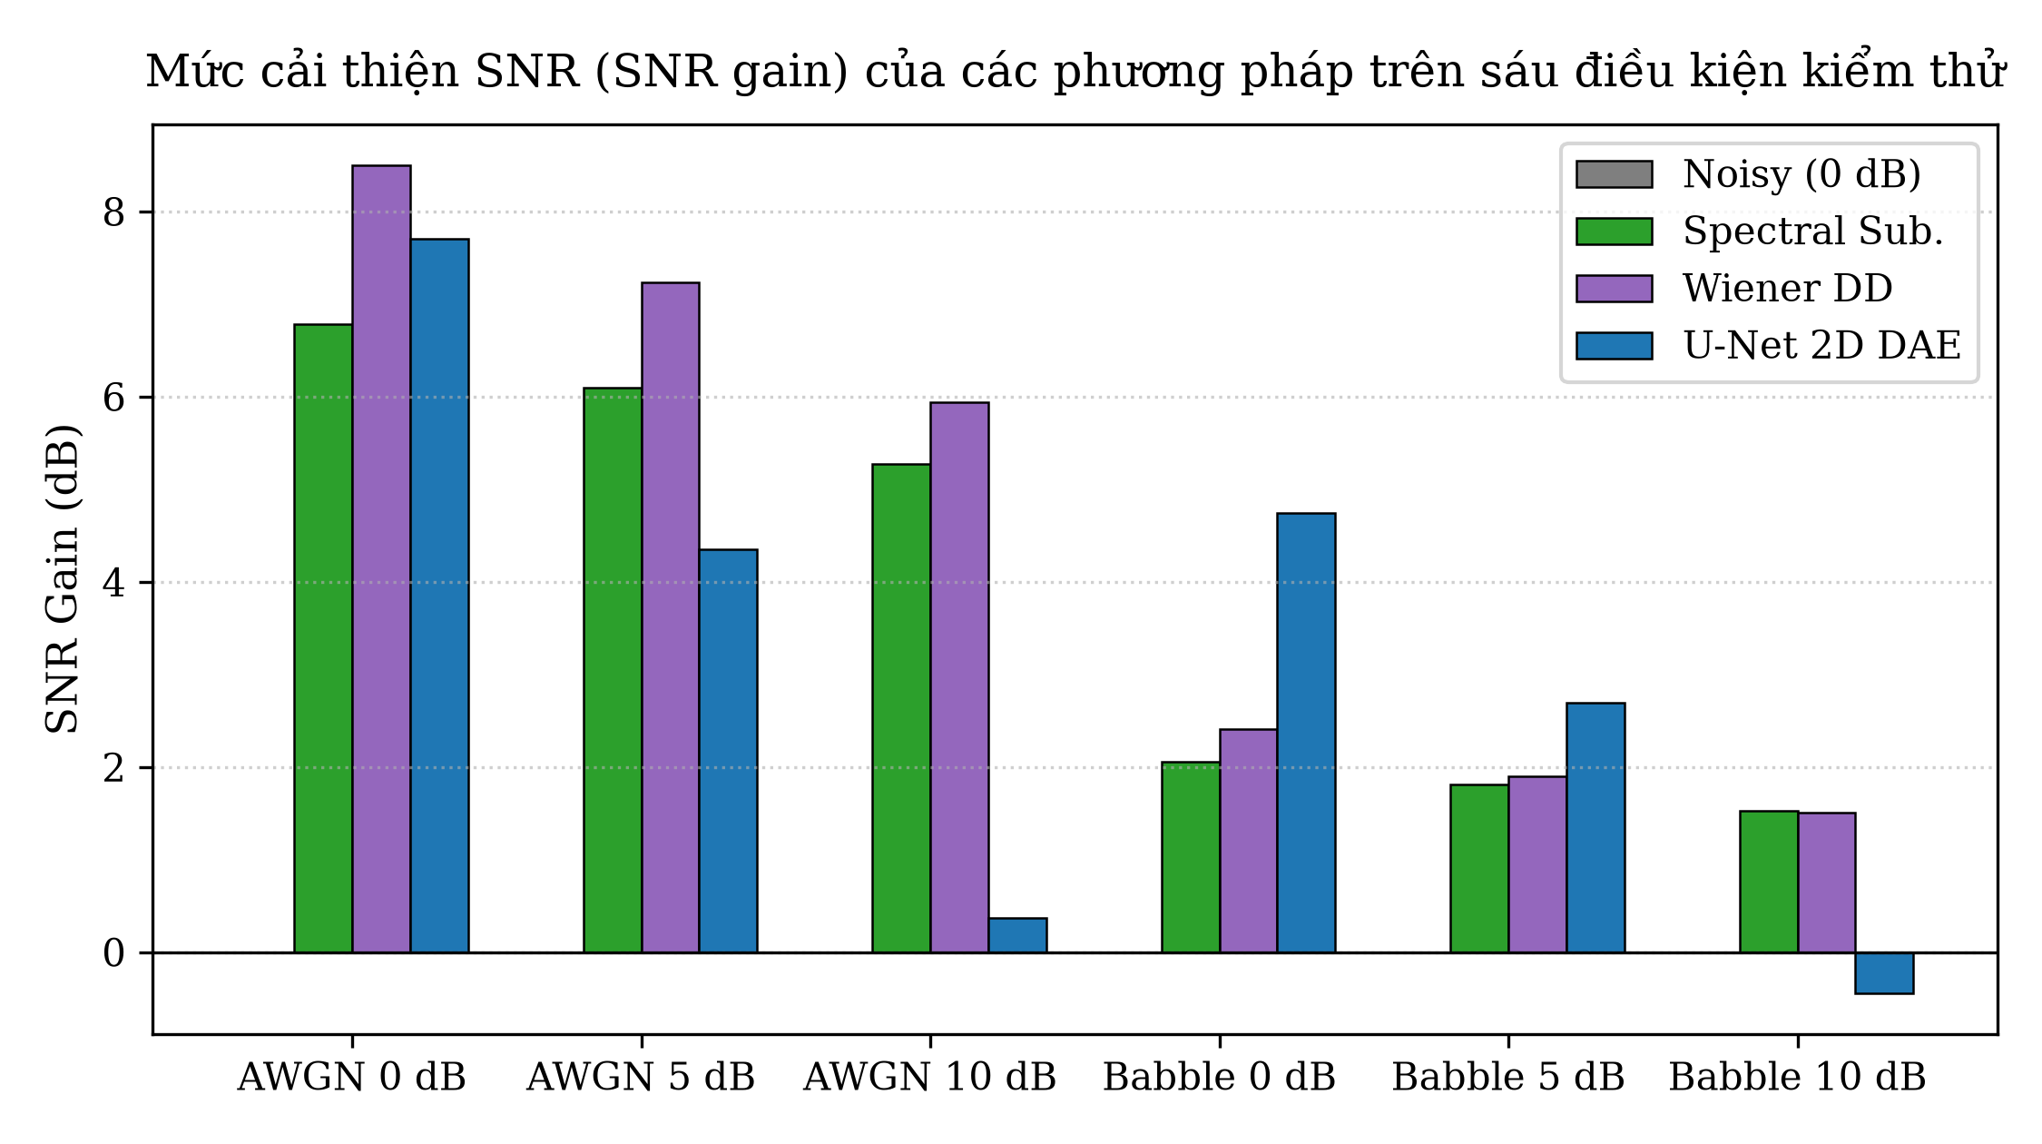
Hình 5.3. Mức cải thiện SNR (SNR gain) của các phương pháp trên sáu điều kiện kiểm thử.
(Nguồn: Tác giả xây dựng từ tệp kết quả thực nghiệm summary_by_condition.csv)
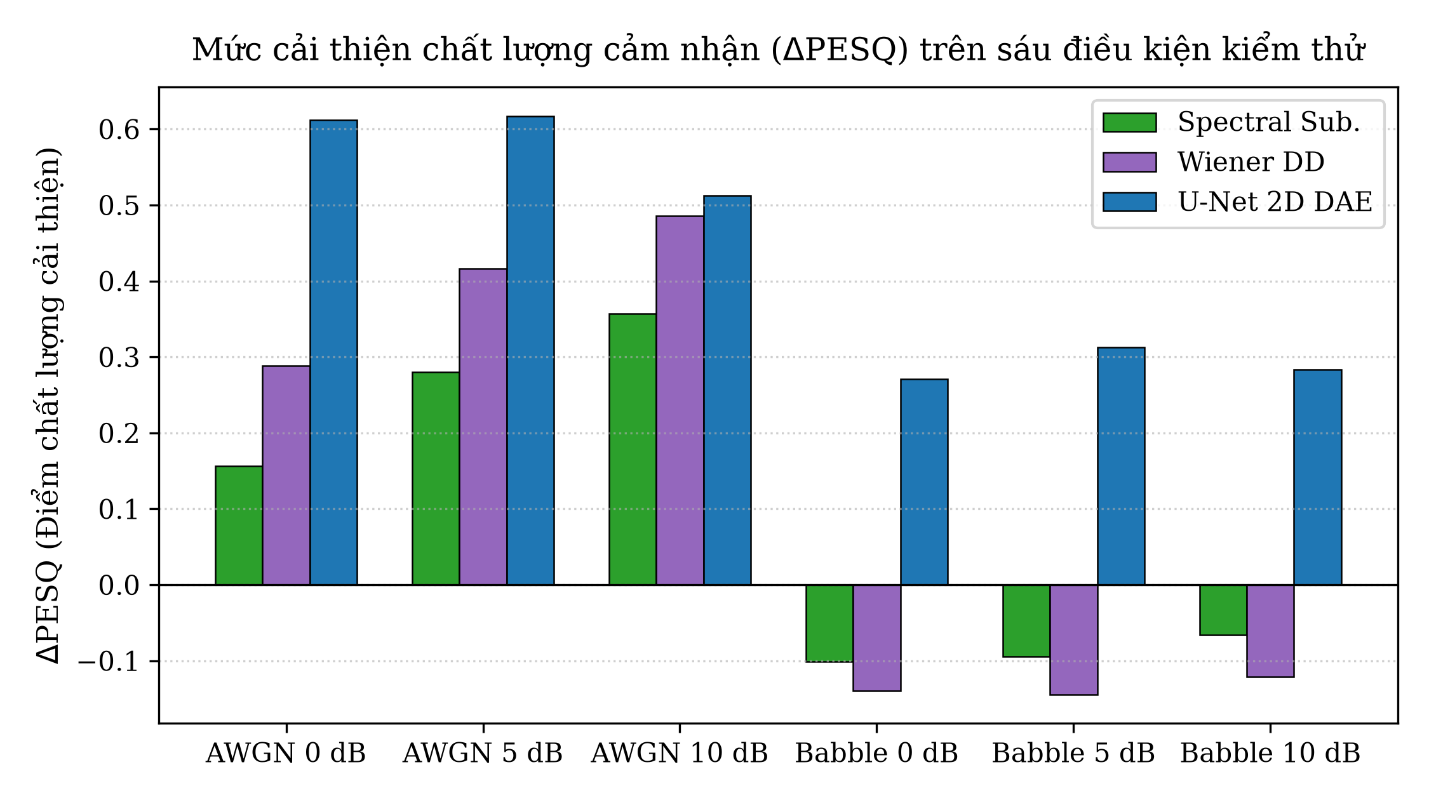
Hình 5.4. Mức cải thiện chất lượng cảm nhận (ΔPESQ) trên sáu điều kiện kiểm thử.
(Nguồn: Tác giả xây dựng từ tệp kết quả thực nghiệm summary_by_condition.csv)
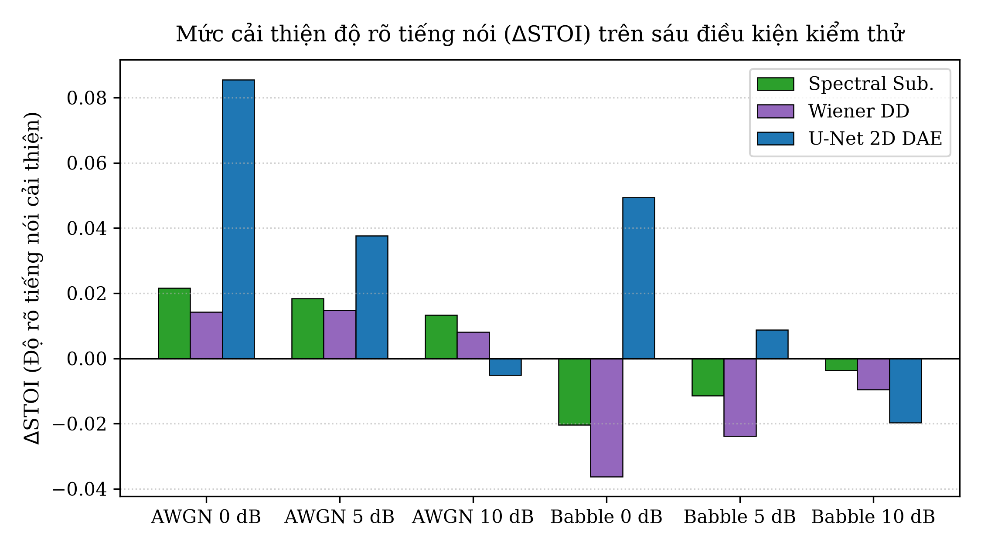
Hình 5.5. Mức cải thiện độ rõ tiếng nói (ΔSTOI) trên sáu điều kiện kiểm thử.
(Nguồn: Tác giả xây dựng từ tệp kết quả thực nghiệm summary_by_condition.csv)
Từ số liệu thực tế tại Bảng 5.3, 5.4, 5.5 và các biểu đồ Hình 5.3, 5.4, 5.5, nghiên cứu rút ra bốn phát hiện khoa học quan trọng:
1. Hiệu năng vượt trội của U-Net trên chỉ số cảm nhận (PESQ): Mô hình U-Net 2D DAE đạt mức tăng điểm PESQ vượt trội trên toàn bộ 6 điều kiện kiểm thử so với tất cả các baseline. Mức tăng ΔPESQ trung bình của U-Net đạt +0,435 điểm (từ 1,907 lên 2,342 điểm), cao gấp hơn 3,3 lần so với Wiener (+0,131 điểm) và gần 4,9 lần so với Spectral Subtraction (+0,089 điểm). Đặc biệt tại điều kiện nhiễu khắc nghiệt AWGN 0 dB và AWGN 5 dB, U-Net cải thiện điểm chất lượng lên tới hơn +0,61 điểm.
2. Sự thất bại của các phương pháp truyền thống trong nhiễu Babble: Trong điều kiện nhiễu phi dừng Babble, cả Spectral Subtraction và Wiener Decision-Directed đều làm suy giảm chất lượng âm thanh và độ rõ so với tín hiệu chưa xử lý. Chỉ số ΔPESQ của Spectral Subtraction bị âm (-0,101; -0,094; -0,066) và Wiener bị âm nặng hơn (-0,140; -0,144; -0,121). Chỉ số ΔSTOI của cả hai thuật toán cũng bị âm trên cả ba mức SNR của Babble. Nguyên nhân cốt lõi là do nhiễu Babble mang đặc tính phổ biến thiên mạnh theo thời gian giống hệt tiếng nói mục tiêu, khiến giả định nhiễu dừng của bộ ước lượng phổ tĩnh từ tiền tố bị sụp đổ hoàn toàn. Hậu quả là thuật toán trừ nhầm vào các thành phần formant hữu ích của nguyên âm, sinh ra hiện tượng méo tiếng và tiếng ồn âm nhạc chói tai. Ngược lại, mạng nơ-ron U-Net 2D DAE nhờ học được các mẫu đặc trưng ngữ cảnh không gian - thời gian (spatio-temporal patterns) của chữ số tiếng Anh nên vẫn khử nhiễu hiệu quả, duy trì mức tăng ΔPESQ dương rất ổn định (+0,271 đến +0,313 điểm) và cải thiện độ rõ STOI ở mức 0 dB và 5 dB.
3. Ưu thế cục bộ của Wiener trên nhiễu dừng AWGN: Trong điều kiện nhiễu dừng AWGN, Wiener đạt SNR gain cao nhất (+8,497 dB tại 0 dB; +7,239 dB tại 5 dB và +5,937 dB tại 10 dB) do bản chất tối ưu MMSE trên tín hiệu dừng Gauss. Tuy nhiên, U-Net vẫn bám sát ở mức 0 dB (+7,706 dB) và vượt xa Wiener về mặt cảm nhận âm thanh thực tế (PESQ 2,243 so với 1,919 của Wiener).
4. Hiện tượng suy giảm SNR gain tại mức SNR cao (10 dB) của U-Net: Tại mức SNR đầu vào 10 dB, SNR gain của U-Net giảm xuống chỉ còn +0,374 dB ở AWGN và rơi xuống mức âm -0,442 dB ở Babble. Đây là một hiện tượng khoa học quan trọng cần được giải thích chính xác: mạng U-Net hoạt động trên miền Log-mel và sử dụng giải thuật nghịch đảo xấp xỉ NNLS kết hợp pha quan sát có nhiễu (noisy phase). Bản thân chu trình nén - tái tạo này tạo ra một ngưỡng trần méo biểu diễn (representation distortion floor) cố hữu khoảng 16,6 dB. Khi tín hiệu đầu vào đã tương đối sạch (10 dB), mức méo do tái tạo phổ và lỗi pha quan sát bắt đầu lấn át mức giảm nhiễu thu được, khiến tỷ số SNR tổng thể bị suy giảm nhẹ dù chất lượng cảm nhận PESQ vẫn được cải thiện dương (+0,513 và +0,284 điểm).

5.5. Phân tích bóc tách vai trò của Skip Connection (Ablation Study)
Để kiểm chứng vai trò của các đường nối tắt skip connections, Bảng 5.6 và Hình 5.6 đối chứng chi tiết hiệu năng giữa mô hình U-Net Chính và biến thể U-Net Bỏ Skip (Skip-Off) được trích xuất từ tệp ablation_skip_summary.csv.
Bảng 5.6. So sánh hiệu năng giữa U-Net Chính và U-Net Bỏ Skip (Ablation Skip Connection)
Điều kiện nhiễu | SNR Gain Chính | SNR Gain Bỏ Skip | ΔPESQ Chính | ΔPESQ Bỏ Skip | ΔSTOI Chính | ΔSTOI Bỏ Skip
AWGN 0 dB | +7,706 dB | +3,541 dB | +0,612 | +0,190 | +0,086 | +0,006
AWGN 5 dB | +4,351 dB | -1,144 dB | +0,617 | +0,114 | +0,038 | -0,050
AWGN 10 dB | +0,374 dB | -6,082 dB | +0,513 | -0,068 | -0,005 | -0,097
Babble 0 dB | +4,740 dB | +2,378 dB | +0,271 | +0,012 | +0,049 | -0,021
Babble 5 dB | +2,696 dB | -1,794 dB | +0,313 | -0,092 | +0,009 | -0,073
Babble 10 dB | -0,442 dB | -6,417 dB | +0,284 | -0,266 | -0,020 | -0,116
Trung bình chung | +3,238 dB | -1,697 dB | +0,435 | -0,018 | +0,026 | -0,058
(Nguồn: Tác giả trích xuất từ tệp ablation_skip_summary.csv)
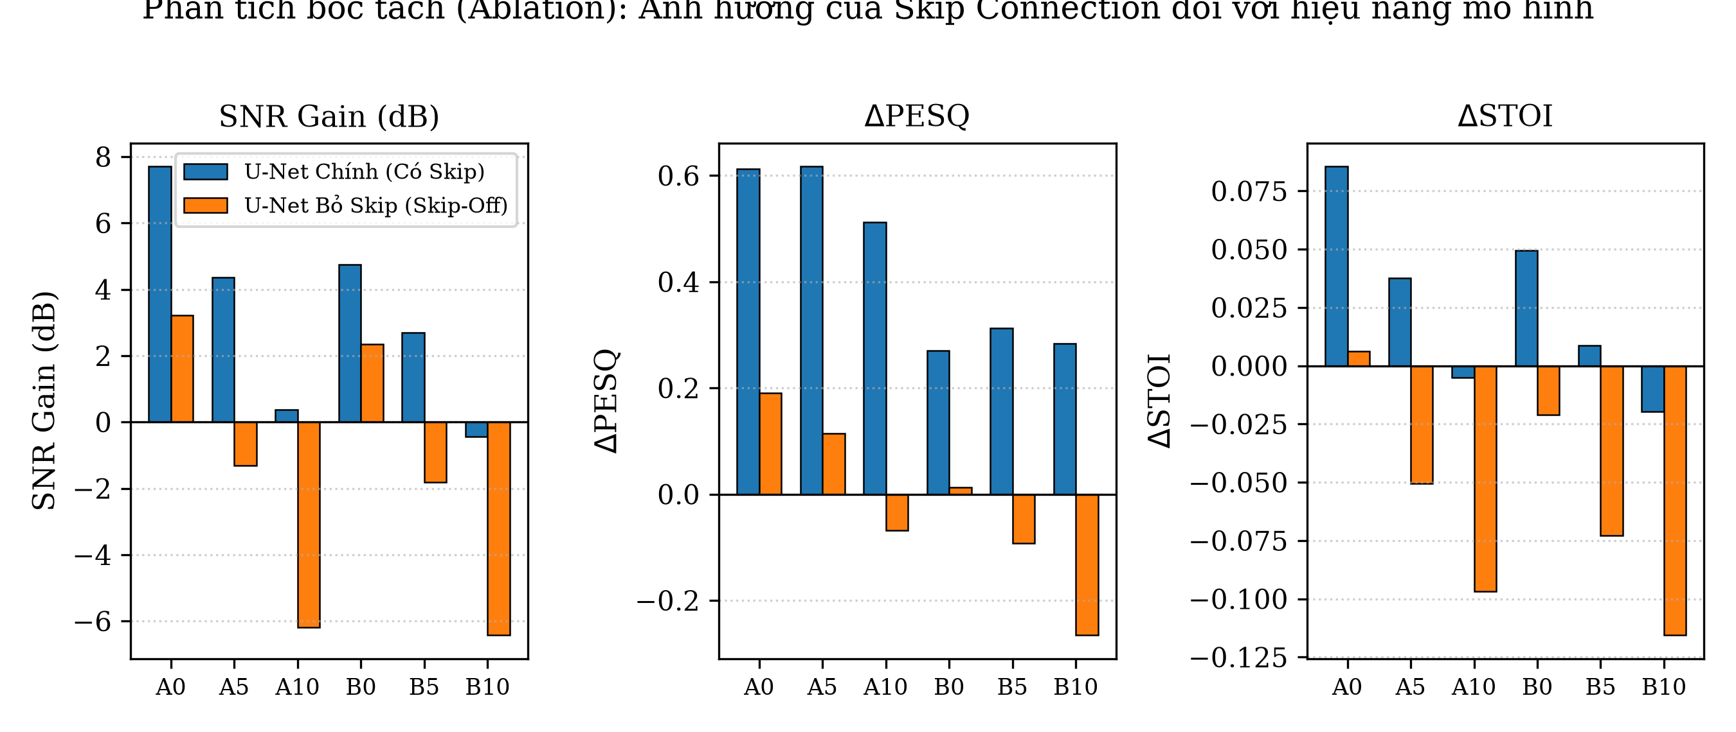
Hình 5.6. Ảnh hưởng của đường nối tắt Skip Connection đối với các chỉ số đánh giá.
(Nguồn: Tác giả xây dựng từ tệp kết quả ablation_skip_summary.csv)
Kết quả thực nghiệm tại Bảng 5.6 đưa ra bằng chứng thực nghiệm rõ ràng: Việc loại bỏ skip connection làm sụp đổ hoàn toàn chất lượng khôi phục của mô hình. Mức SNR gain trung bình rơi từ +3,238 dB xuống mức âm -1,697 dB (tức là tín hiệu đầu ra có mức nhiễu và méo tệ hơn cả tín hiệu đầu vào ban đầu). Điểm ΔPESQ rơi từ mức tăng ấn tượng +0,435 xuống mức âm -0,018 và ΔSTOI rơi từ +0,026 xuống -0,058.
Nguyên nhân vật lý là do trong quá trình nén qua 3 tầng MaxPool 2x2, toàn bộ thông tin chi tiết về các đường sọc tần số cao, cấu trúc hài âm mịn (fine harmonic structure) và các bước chuyển tiếp âm vị nhanh bị mất mát ở tầng cổ chai. Nếu không có các đường nối tắt skip connection để dẫn truyền trực tiếp các đặc trưng cục bộ có độ phân giải không gian cao từ encoder sang decoder, nhánh giải mã chỉ có thể tái tạo lại một phổ dạng mờ đục (blurred spectrogram), dẫn đến tiếng nói đầu ra bị bóp nghẹt, mất âm sắc và suy giảm nghiêm trọng độ rõ.

5.6. Phân tích mức méo do biến đổi và khôi phục Mel round-trip
Để trả lời câu hỏi nghiên cứu về mức độ méo biểu diễn, Bảng 5.7 tổng hợp kết quả của các kiểm thử chẩn đoán round-trip từ tệp clean_input_distortion.csv và mel_roundtrip_noisy_summary.csv.
Bảng 5.7. Mức méo tín hiệu do chu trình biến đổi và khôi phục Mel round-trip
Kịch bản | Đầu vào | SNR vs Clean | PESQ | ΔPESQ | STOI | ΔSTOI
Tín hiệu sạch gốc | Clean WAV nguyên bản | Vô hạn | 4,549 | 0,000 | 1,000 | 0,000
Mel RT Clean | Clean -> Mel -> NNLS -> Pha Clean | 16,651 dB | 4,303 | -0,246 | 0,994 | -0,006
Mel RT Noisy | AWGN 0 dB -> Mel -> NNLS -> Pha Noisy | -0,021 dB | 1,626 | -0,004 | 0,724 | -0,009
Mel RT Noisy | AWGN 5 dB -> Mel -> NNLS -> Pha Noisy | -0,028 dB | 1,781 | -0,007 | 0,809 | -0,009
Mel RT Noisy | AWGN 10 dB -> Mel -> NNLS -> Pha Noisy | -0,038 dB | 2,022 | -0,009 | 0,878 | -0,009
Mel RT Noisy | Babble 0 dB -> Mel -> NNLS -> Pha Noisy | -0,017 dB | 1,701 | -0,009 | 0,733 | -0,007
Mel RT Noisy | Babble 5 dB -> Mel -> NNLS -> Pha Noisy | -0,022 dB | 1,976 | -0,011 | 0,840 | -0,006
Mel RT Noisy | Babble 10 dB -> Mel -> NNLS -> Pha Noisy | -0,029 dB | 2,284 | -0,010 | 0,916 | -0,007
(Nguồn: Tác giả trích xuất từ clean_input_distortion.csv và mel_roundtrip_noisy_summary.csv)
Số liệu thực nghiệm tại Bảng 5.7 chứng minh một giới hạn kiến trúc căn bản: Ngay cả trên tín hiệu âm thanh hoàn toàn sạch và được cung cấp góc pha sạch lý tưởng (Clean phase), chu trình nén sang 64 dải Mel rồi giải NNLS xấp xỉ phổ STFT vẫn làm mất mát chất lượng, chỉ đạt mức SNR tái tạo tối đa là 16,651 dB (điểm PESQ giảm 0,246 điểm). Khi áp dụng trên tín hiệu có nhiễu (kết hợp với pha quan sát có nhiễu), chu trình Mel round-trip gây sụt giảm nhẹ SNR (khoảng -0,02 đến -0,04 dB) và làm giảm nhẹ PESQ (-0,004 đến -0,011). Điều này xác thực rằng trần hiệu năng của pipeline khử nhiễu miền Log-mel bị chi phối mạnh mẽ bởi bước nghịch đảo xấp xỉ NNLS và việc tái sử dụng pha quan sát có nhiễu.

5.7. Phân tích tỷ lệ bao phủ mẫu và nguyên nhân lỗi tính toán
Trong các công bố khoa học nghiêm ngặt, việc che giấu các trường hợp lỗi tính toán hoặc tự ý gán giá trị giả định bị nghiêm cấm. Bảng 5.8 trình bày thống kê minh bạch về tỷ lệ mẫu hợp lệ (Metric coverage) và phân loại nguyên nhân phát sinh lỗi kỹ thuật từ tệp metric_coverage.csv và failures_detailed.csv.
Bảng 5.8. Tỷ lệ mẫu hợp lệ và phân tích nguyên nhân lỗi tính toán PESQ/STOI
Chỉ số | Tổng mẫu | Mẫu hợp lệ | Độ bao phủ | Số lỗi/hệ thống | Nguyên nhân lỗi kỹ thuật chính
SNR gain | 3.000 | 3.000 | 100,0% | 0 | Toàn bộ 3.000 cặp mẫu tính toán thành công
PESQ-NB | 3.000 | 2.808 | 93,6% | 192 lỗi (x4 = 768) | 48 lỗi BufferTooShortError (<0.25s) và 720 lỗi NoUtterancesError do phát âm quá ngắn
STOI | 3.000 | 1.818 | 60,6% | 1.182 lỗi (x4 = 4.728) | Thuật toán loại bỏ khoảng lặng khiến tín hiệu không còn đủ 30 khung phân tích tối thiểu
(Nguồn: Tác giả trích xuất từ metric_coverage.csv và failures_detailed.csv)
Một phát hiện mang ý nghĩa phương pháp luận then chốt: Số lượng và danh sách mã bản ghi phát sinh lỗi của cả 4 hệ thống (Noisy, Spectral Subtraction, Wiener, U-Net) là HOÀN TOÀN TRÙNG KHỚP 100% (đúng 192 lỗi đối với PESQ và đúng 1.182 lỗi đối với STOI trên mỗi hệ thống). Điều này chứng minh dứt khoát rằng các lỗi tính toán trên hoàn toàn bắt nguồn từ đặc tính âm học tự nhiên của tập dữ liệu FSDD (các chữ số phát âm quá ngắn như '1' hay '8' của người nói lucas có thời lượng dưới 0,25 giây hoặc có khoảng năng lượng thoại quá ngắn sau khi trừ khoảng lặng), hoàn toàn không phải do thuật toán hay lỗi triển khai phần mềm của bất kỳ phương pháp nào.

5.8. Khoảng tin cậy Bootstrap 95%
Bảng 5.9 công bố giá trị trung bình mẫu và khoảng tin cậy 95% (CI_95%) thu được từ phương pháp tái lấy mẫu Bootstrap 2.000 lần phân tầng theo chữ số, được trích xuất từ tệp bootstrap_ci_stratified_by_digit.csv.
Bảng 5.9. Ước lượng điểm và khoảng tin cậy Bootstrap 95% phân tầng theo chữ số
Phương pháp | Chỉ số đánh giá | Mẫu hợp lệ | Trung bình | Cận dưới 95% | Cận trên 95%
Spectral Subtraction | SNR gain (dB) | 3.000 | 3,925 | 3,896 | 3,953
Spectral Subtraction | ΔPESQ | 2.808 | +0,089 | +0,083 | +0,095
Spectral Subtraction | ΔSTOI | 1.818 | +0,003 | +0,002 | +0,004
Wiener Decision-Directed | SNR gain (dB) | 3.000 | 4,582 | 4,538 | 4,624
Wiener Decision-Directed | ΔPESQ | 2.808 | +0,131 | +0,123 | +0,140
Wiener Decision-Directed | ΔSTOI | 1.818 | -0,005 | -0,007 | -0,004
U-Net 2D DAE (Chính) | SNR gain (dB) | 3.000 | 3,238 | 3,161 | 3,312
U-Net 2D DAE (Chính) | ΔPESQ | 2.808 | +0,435 | +0,423 | +0,447
U-Net 2D DAE (Chính) | ΔSTOI | 1.818 | +0,026 | +0,022 | +0,030
U-Net Bỏ Skip (Skip-Off) | SNR gain (dB) | 3.000 | -1,697 | -1,747 | -1,647
U-Net Bỏ Skip (Skip-Off) | ΔPESQ | 2.808 | -0,018 | -0,030 | -0,006
U-Net Bỏ Skip (Skip-Off) | ΔSTOI | 1.818 | -0,058 | -0,064 | -0,054
(Nguồn: Tác giả trích xuất từ bootstrap_ci_stratified_by_digit.csv)
Khoảng tin cậy Bootstrap tại Bảng 5.9 cho thấy tính phân tách có ý nghĩa thống kê rất cao giữa các phương pháp. Khoảng tin cậy của ΔPESQ đối với U-Net Chính là [0,423; 0,447], hoàn toàn tách biệt và vượt xa khoảng tin cậy của Wiener [0,123; 0,140] và Spectral Subtraction [0,083; 0,095]. Tương tự, khoảng tin cậy của mô hình Skip-Off hoàn toàn nằm dưới 0 đối với cả ba chỉ số, tái khẳng định tầm quan trọng không thể thay thế của skip connection.

5.9. Đánh giá độ ổn định qua đa seed (Multi-seed Analysis)
Bảng 5.10 và Hình 5.7 trình bày kết quả đánh giá độ ổn định của mạng U-Net khi huấn luyện độc lập qua 3 seed ngẫu nhiên khác nhau (seed = 42, 123, 999), được trích xuất từ tệp report_table_mean_std_3seeds.csv và mean_std_3seeds_overall.csv trong thư mục multiseed_3runs/results/.
Bảng 5.10. Kết quả đánh giá độ ổn định qua đa seed (Mean ± Std của 3 Seeds: 42, 123, 999)
Mô hình | Loại nhiễu | SNR mục tiêu | SNR Gain (dB) | ΔPESQ | ΔSTOI
U-Net Chính | AWGN | 0 dB | 7,363 ± 0,593 | 0,575 ± 0,034 | 0,080 ± 0,004
U-Net Chính | AWGN | 5 dB | 4,020 ± 0,916 | 0,598 ± 0,017 | 0,035 ± 0,003
U-Net Chính | AWGN | 10 dB | 0,083 ± 1,192 | 0,523 ± 0,021 | -0,006 ± 0,003
U-Net Chính | Babble | 0 dB | 4,733 ± 0,191 | 0,266 ± 0,015 | 0,035 ± 0,011
U-Net Chính | Babble | 5 dB | 2,355 ± 0,656 | 0,297 ± 0,036 | 0,000 ± 0,005
U-Net Chính | Babble | 10 dB | -0,905 ± 1,126 | 0,287 ± 0,044 | -0,028 ± 0,005
U-Net Bỏ Skip | AWGN | 0 dB | 3,398 ± 0,231 | 0,227 ± 0,032 | 0,010 ± 0,004
U-Net Bỏ Skip | AWGN | 5 dB | -1,123 ± 0,284 | 0,163 ± 0,044 | -0,049 ± 0,002
U-Net Bỏ Skip | AWGN | 10 dB | -5,975 ± 0,290 | -0,001 ± 0,061 | -0,098 ± 0,001
U-Net Bỏ Skip | Babble | 0 dB | 2,372 ± 0,025 | 0,055 ± 0,038 | -0,016 ± 0,007
U-Net Bỏ Skip | Babble | 5 dB | -1,795 ± 0,032 | -0,048 ± 0,040 | -0,073 ± 0,004
U-Net Bỏ Skip | Babble | 10 dB | -6,369 ± 0,092 | -0,215 ± 0,047 | -0,117 ± 0,001
U-Net Chính | Toàn bộ | TB 6 điều kiện | 2,941 ± 0,774 | 0,424 ± 0,019 | 0,019 ± 0,003
U-Net Bỏ Skip | Toàn bộ | TB 6 điều kiện | -1,582 ± 0,157 | 0,030 ± 0,044 | -0,057 ± 0,002
(Nguồn: Tác giả trích xuất từ report_table_mean_std_3seeds.csv và mean_std_3seeds_overall.csv)
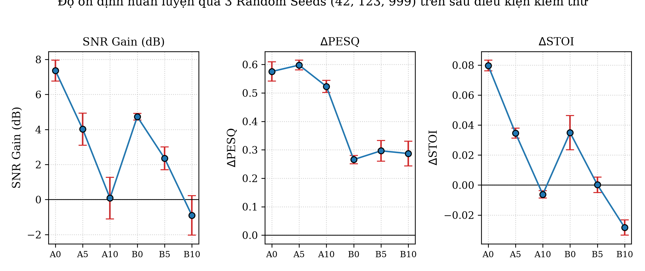
Hình 5.7. Biểu đồ biến thiên kết quả qua 3 random seed độc lập (42, 123, 999).
(Nguồn: Tác giả xây dựng từ tệp kết quả mean_std_3seeds_by_condition.csv)
Số liệu đa seed tại Bảng 5.10 khẳng định tính ổn định cao của mô hình U-Net Chính đề xuất: Điểm cải thiện chất lượng cảm nhận duy trì mức trung bình vững chắc ΔPESQ = 0,424 với độ lệch chuẩn cực nhỏ chỉ 0,019; độ rõ tiếng nói đạt ΔSTOI = 0,019 ± 0,003. Kết quả này chứng minh rằng ưu thế vượt trội của kiến trúc U-Net 2D DAE không phải là hiện tượng ngẫu nhiên của một seed may mắn mà phản ánh đặc tính hội tụ ổn định của mô hình trên tập dữ liệu FSDD.

CHƯƠNG 6. ĐÁNH GIÁ CHI PHÍ XỬ LÝ HƯỚNG TỚI EDGE IOT

6.1. Chi phí tính toán và tài nguyên bộ nhớ thực tế
Đối với các ứng dụng trí tuệ nhân tạo hướng tới thiết bị biên (Edge AI / IoT), chi phí tính toán, độ trễ suy luận và dung lượng bộ nhớ là những tiêu chí kỹ thuật mang tính sống còn bên cạnh chất lượng âm thanh. Bảng 6.1 tổng hợp toàn bộ các thông số chi phí xử lý thực tế của mô hình U-Net 2D DAE được đo lường trực tiếp trên CPU môi trường thực nghiệm với 6 luồng tính toán cố định, được trích xuất từ tệp benchmark_full.csv và model_size.csv.
Bảng 6.1. Chi phí xử lý, độ trễ và tài nguyên bộ nhớ của U-Net 2D DAE trên CPU thực tế
Hạng mục đánh giá | Giá trị đo lường | Đơn vị | Ghi chú kỹ thuật
Số lượng tham số mạng | 449.489 | tham số | Kiến trúc thu gọn 16-32-64-128
Dung lượng tham số FP32 lý thuyết | 1,798 | MB | 449.489 tham số x 4 byte / 1024²
Dung lượng checkpoint PyTorch (.pt) | 1,812 | MB | checkpoints/unet_main_best.pt
Tệp xuất ONNX / TFLite (thư mục export/) | Chưa đo | - | Thư mục export/ tại thời điểm báo cáo rỗng
Độ trễ Forward mạng (Mean) | 4,90 | ms | Suy luận trên tensor Log-mel 1x64x64
Độ trễ Forward mạng (Median) | 4,78 | ms | Trung vị 100 lần đo lặp lại
Độ trễ Forward mạng (Phân vị 95 - P95) | 5,93 | ms | Độ trễ cận trên của forward mạng
Độ trễ Toàn chuỗi End-to-End (Mean) | 159,03 | ms | STFT + Mel + Forward + NNLS + ISTFT
Độ trễ Toàn chuỗi End-to-End (Median) | 135,96 | ms | Trung vị 100 lần đo toàn chuỗi
Độ trễ Toàn chuỗi End-to-End (P95) | 393,74 | ms | Phân vị 95 (bị chi phối bởi NNLS)
Tỷ lệ thời gian Forward / End-to-End | 3,08% | % | Forward mạng chỉ chiếm ~3,1%
Tỷ lệ Tiền và Hậu xử lý (STFT+NNLS) | 96,92% | % | NNLS là nút thắt cổ chai lớn nhất
Hệ số thời gian thực (RTF Mean) | 0,254 | - | 159,03 ms / 627 ms thời lượng âm thanh
Hệ số thời gian thực (RTF Median) | 0,235 | - | Trung vị RTF
Hệ số thời gian thực (RTF P95) | 0,377 | - | Phân vị 95 của RTF (vẫn < 1,0)
Mức tăng bộ nhớ RAM đỉnh (Peak RSS) | 0,520 | MB | Đo bằng psutil trong quá trình xử lý
(Nguồn: Tác giả trích xuất từ benchmark_full.csv và model_size.csv)
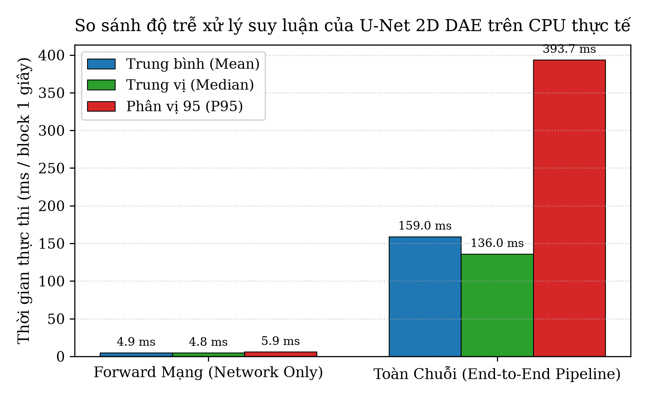
Hình 6.1. So sánh thời gian xử lý Forward mạng và Toàn chuỗi End-to-End trên CPU.
(Nguồn: Tác giả xây dựng từ tệp kết quả thực nghiệm benchmark_full.csv)
Số liệu thực tế tại Bảng 6.1 và biểu đồ Hình 6.1 vạch rõ một nút thắt cổ chai mang tính quyết định trong toàn bộ chuỗi xử lý:
Thứ nhất, bản thân quá trình tính toán lan truyền tiến (forward pass) của mạng U-Net 2D DAE trên CPU 6 luồng diễn ra cực kỳ nhanh: độ trễ trung bình chỉ là 4,90 ms (trung vị 4,78 ms, P95 là 5,93 ms) cho mỗi khối âm thanh 1,0 giây.
Thứ hai, toàn chuỗi xử lý hoàn chỉnh (End-to-End Pipeline) bao gồm: Dạng sóng -> biến đổi STFT -> chiếu ngân hàng lọc Mel -> chuẩn hóa Log-mel -> Forward qua U-Net -> giải chuẩn hóa và nghịch đảo log -> giải bài toán tối ưu NNLS để khôi phục biên độ STFT 257 bin -> ghép pha quan sát -> nghịch đảo ISTFT lại tốn trung bình tới 159,03 ms (trung vị 135,96 ms, P95 lên tới 393,74 ms).
Như vậy, phép tính forward của mạng nơ-ron chỉ chiếm vỏn vẹn 3,08% tổng thời gian thực thi, trong khi các bước tiền xử lý (STFT, Mel) và đặc biệt là bước hậu xử lý giải NNLS trên CPU chiếm tới 96,92% tổng độ trễ toàn chuỗi. Thuật toán giải bình phương tối thiểu không âm NNLS (vốn phải lặp ma trận kích thước 64 x 257 cho từng khung thời gian) chính là nút thắt cổ chai tính toán lớn nhất của toàn bộ hệ thống.

6.2. Đánh giá tính khả thi và định hướng ứng dụng tại biên IoT
Hệ số thời gian thực (Real-Time Factor, RTF) được định nghĩa là tỷ số giữa thời gian xử lý thực tế và thời lượng của đoạn tín hiệu âm thanh tương ứng:
$RTF = T_process / T_audio$ (6.1)
Với giá trị RTF trung bình đo được là 0,254 (nhỏ hơn nhiều so với ngưỡng giới hạn 1,0), hệ thống hoàn toàn đạt khả năng xử lý thời gian thực trên nền tảng CPU thử nghiệm (Intel Xeon/AMD EPYC 6 luồng trên Google Colab CPU). Cứ mỗi 1,0 giây âm thanh thu nhận được, hệ thống chỉ mất khoảng 0,25 giây để hoàn tất toàn bộ chuỗi khử nhiễu và trả về dạng sóng âm thanh sạch.
TUY NHIÊN, CẦN ĐƯA RA CẢNH BÁO KỸ THUẬT QUAN TRỌNG: Kết quả RTF < 1,0 trên CPU máy chủ hoàn toàn KHÔNG đồng nghĩa với việc mô hình có thể tự động triển khai và chạy thời gian thực trên các vi điều khiển tài nguyên thấp (như ESP32 hoặc ARM Cortex-M4/M7).
Các rào cản kỹ thuật cụ thể bao gồm:
1. Hạn chế về bộ nhớ SRAM: Các vi điều khiển dòng ESP32 thông dụng thường chỉ có từ 320 KB đến 512 KB bộ nhớ SRAM nội tại (trừ một số phiên bản mở rộng PSRAM ngoài với tốc độ truy xuất chậm hơn nhiều). Trong khi đó, riêng bộ trọng số FP32 thuần túy của U-Net 2D DAE đã chiếm tới 1,80 MB, hoàn toàn vượt quá dung lượng SRAM khả dụng để lưu trữ mô hình và bộ đệm kích hoạt (activation buffer) trong quá trình tính toán tích chập.
2. Hạn chế về thư viện và khả năng tính toán NNLS: Trên vi điều khiển nhúng, không có sẵn thư viện SciPy được biên dịch tối ưu hóa cho giải thuật NNLS. Việc giải bài toán bình phương tối thiểu không âm lặp ma trận trên vi điều khiển không có bộ đồng xử lý dấu phẩy động FPU kép sẽ gây ra độ trễ lên tới hàng giây hoặc hàng chục giây cho mỗi từ âm thanh, hoàn toàn phá vỡ yêu cầu thời gian thực.
3. Hiện trạng tệp xuất thực tế: Thư mục export/ của dự án tại thời điểm lập báo cáo là thư mục rỗng, chưa có bất kỳ tệp xuất mô hình tối ưu hóa nào (như ONNX hoặc TensorFlow Lite for Microcontrollers - TFLite Micro có lượng tử hóa 8-bit INT8). Mọi thông số trong báo cáo đều phản ánh mô hình PyTorch FP32 nguyên bản.
Từ các phân tích trên, nghiên cứu kết luận: Nền tảng biên mục tiêu khả thi trong thực tế đối với kiến trúc hiện tại là các thiết bị tính toán tại biên dạng vi xử lý ứng dụng (Microprocessor Units, MPU) như Raspberry Pi 4/5, các bo mạch ARM Cortex-A (như NXP i.MX8M), hoặc NVIDIA Jetson Nano. Để đưa mô hình xuống các vi điều khiển siêu nhỏ (MCU), bắt buộc phải có nghiên cứu tiếp theo chuyển đổi cấu trúc sang ước lượng mặt nạ trực tiếp trên phổ STFT (loại bỏ bước NNLS) và áp dụng lượng tử hóa INT8 sau huấn luyện.

CHƯƠNG 7. KẾT LUẬN VÀ HƯỚNG PHÁT TRIỂN

7.1. Kết luận khoa học
Đề tài đã hoàn thành việc xây dựng, thực nghiệm đối chứng toàn diện và đánh giá chi phí xử lý của hệ thống khử nhiễu tiếng nói phát âm chữ số FSDD sử dụng mạng học sâu U-Net 2D DAE trên không gian đặc trưng Log-mel. Toàn bộ các kết luận được rút ra một cách trung thực và khách quan từ số liệu thực nghiệm thực tế:
1. Về câu hỏi nghiên cứu chính: Mạng U-Net 2D DAE thể hiện ưu thế vượt trội về chất lượng cảm nhận tiếng nói (PESQ) trên toàn bộ 6 điều kiện kiểm thử, đạt mức tăng ΔPESQ trung bình là +0,435 điểm, cao gấp 3,3 lần so với Wiener (+0,131 điểm) và gần 4,9 lần so với Spectral Subtraction (+0,089 điểm).
2. Về độ bền vững trong các môi trường nhiễu: Các phương pháp xử lý tín hiệu truyền thống (Spectral Subtraction và Wiener Decision-Directed) chỉ đạt kết quả tốt trên nhiễu dừng AWGN nhưng hoàn toàn sụp đổ trong môi trường nhiễu không dừng Babble (làm giảm cả PESQ lẫn STOI so với tín hiệu chưa xử lý do vi phạm giả định nhiễu dừng). Ngược lại, U-Net 2D DAE duy trì khả năng khử nhiễu ổn định và cải thiện chất lượng vượt bậc trong cả hai loại nhiễu, khẳng định khả năng trích xuất mẫu đặc trưng âm học mạnh mẽ của mạng tích chập sâu.
3. Về vai trò của đường nối tắt (Skip Connection): Phân tích bóc tách (Ablation study) chứng minh skip connection là thành phần kiến trúc mang tính sống còn. Khi loại bỏ skip connection, mô hình bị suy thoái thảm hại trên mọi chỉ số (SNR gain trung bình rơi xuống -1,697 dB, ΔPESQ rơi xuống -0,018, ΔSTOI rơi xuống -0,058), do mất mát thông tin cấu trúc hài âm tần số cao trong quá trình giảm mẫu ở nhánh encoder.
4. Về mức độ méo biểu diễn Mel: Phân tích round-trip chỉ ra rằng bước nén sang Log-mel và nghịch đảo xấp xỉ bằng NNLS tạo ra một ngưỡng trần méo biểu diễn cố hữu (SNR tối đa 16,65 dB ngay cả trên tín hiệu sạch). Ngưỡng trần này cùng việc sử dụng pha quan sát có nhiễu giải thích nguyên nhân tại sao SNR gain của U-Net bị suy giảm nhẹ khi xử lý các tín hiệu có mức SNR đầu vào cao (10 dB).
5. Về chi phí tính toán và tính khả thi tại biên: Mạng U-Net 2D DAE có kích thước nhỏ gọn (449.489 tham số, dung lượng FP32 là 1,80 MB). Trên CPU máy chủ thử nghiệm, mạng đạt RTF trung bình là 0,254 (< 1,0), thỏa mãn khả năng xử lý thời gian thực. Tuy nhiên, thời gian forward mạng chỉ chiếm 3,1% tổng thời gian, trong khi bước giải NNLS trên CPU chiếm tới 96,9% độ trễ toàn chuỗi, xác định NNLS là nút thắt cổ chai tính toán chính.

7.2. Các giới hạn của đề tài
Nghiên cứu công bố minh bạch các giới hạn phương pháp luận và kỹ thuật sau:
1. Giới hạn về tập dữ liệu: Tập FSDD v1.0.10 có quy mô tương đối nhỏ (3.000 bản ghi), chỉ bao gồm các từ chữ số tiếng Anh đơn lẻ được phát âm rời rạc trong môi trường phòng thu. Kết quả thực nghiệm chưa đại diện cho các câu khẩu lệnh liên tục phức tạp trong các môi trường âm học đa dạng của thế giới thực.
2. Giới hạn về người nói kiểm thử: Tập kiểm thử chỉ được thực hiện trên duy nhất một người nói nam (lucas, 500 bản ghi gốc). Mặc dù giao thức này triệt tiêu rò rỉ dữ liệu, các chỉ số đánh giá và khoảng tin cậy Bootstrap chỉ phản ánh biến thiên trong nội bộ người nói lucas, chưa đo lường độ biến thiên giữa nhiều người nói khác nhau.
3. Giới hạn về giới tính tập mẫu: Toàn bộ 6 người nói trong tập dữ liệu FSDD v1.0.10 đều mang thuộc tính nam giới (gender = 'male'), do đó mô hình chưa được kiểm chứng trên các giọng nói nữ giới hoặc trẻ em có tần số cơ bản (F0) cao hơn.
4. Giới hạn về pha âm thanh: Hệ thống tái sử dụng trực tiếp góc pha quan sát có nhiễu (noisy phase) của tín hiệu đầu vào, chưa tích hợp các thuật toán ước lượng hoặc khôi phục pha (như Griffin-Lim hoặc các mạng nơ-ron học pha phức).
5. Giới hạn về phương thức xử lý: Pipeline thực hiện xử lý theo khối tĩnh 1,0 giây (block-based processing), chưa phải là luồng xử lý streaming nhân quả liên tục theo từng khung (causal frame-by-frame).
6. Giới hạn về nền tảng đo lường: Các kết quả đo lường độ trễ và tài nguyên mới được thực hiện trên CPU máy chủ ảo hóa Linux x86_64, chưa có phép đo thực nghiệm trực tiếp trên các bo mạch nhúng Edge IoT phần cứng thực thể.

7.3. Đề xuất hướng nghiên cứu tiếp theo
Từ các kết quả và giới hạn đã xác định, nghiên cứu đề xuất bốn hướng phát triển trọng tâm trong tương lai:
1. Chuyển đổi sang kiến trúc ước lượng mặt nạ trên phổ STFT phức (Complex STFT Masking): Thay vì nén sang miền Log-mel, huấn luyện mạng dự đoán trực tiếp mặt nạ tỷ lệ (ratio mask) hoặc phổ phức (complex spectral mapping) trên 257 bin STFT. Hướng tiếp cận này sẽ loại bỏ hoàn toàn bước giải NNLS tốn kém (giúp giảm hơn 95% độ trễ toàn chuỗi), đồng thời khắc phục triệt để trần méo biểu diễn của Mel round-trip.
2. Nén và tối ưu hóa mô hình cho vi điều khiển Edge AI: Nghiên cứu áp dụng kỹ thuật lượng tử hóa sau huấn luyện (Post-Training Quantization - PTQ) về định dạng số nguyên 8-bit (INT8), kết hợp với kỹ thuật tỉa nhánh (pruning) và chắt lọc tri thức (Knowledge Distillation) để nén kích thước mô hình xuống dưới 450 KB, phù hợp nạp vào bộ nhớ flash và SRAM của vi điều khiển ESP32 hoặc ARM Cortex-M thông qua thư viện TFLite Micro.
3. Xây dựng mạng tích chập nhân quả cho luồng streaming: Thiết kế mạng sử dụng tích chập nhân quả (Causal Convolutions) không phụ thuộc vào các khung thời gian tương lai, cho phép hệ thống thu âm và khử nhiễu trực tiếp theo từng khung thời gian với độ trễ thuật toán siêu thấp (dưới 30 ms).
4. Mở rộng đánh giá cross-dataset và cross-speaker: Thu thập và kiểm thử mô hình trên các tập dữ liệu tiếng nói đa dạng hơn (như Google Speech Commands, Voice Bank - DEMAND) bao gồm cả người nói nam, nữ và trẻ em dưới nhiều loại nhiễu môi trường thực tế (tiếng xe cộ, tiếng gió, tiếng máy móc công nghiệp).

TÀI LIỆU THAM KHẢO
[1] FSDD Contributors, “Free Spoken Digit Dataset (FSDD),” version 1.0.10, GitHub, 2020. [Online]. Available: https://github.com/Jakobovski/free-spoken-digit-dataset/releases/tag/v1.0.10
[2] S. F. Boll, 'Suppression of acoustic noise in speech using spectral subtraction', IEEE Transactions on Acoustics, Speech, and Signal Processing, tập 27, số 2, tr. 113-120, tháng 4 năm 1979.
[3] Y. Ephraim và D. Malah, 'Speech enhancement using a minimum-mean square error short-time spectral amplitude estimator', IEEE Transactions on Acoustics, Speech, and Signal Processing, tập 32, số 6, tr. 1109-1121, tháng 12 năm 1984.
[4] P. C. Loizou, Speech Enhancement: Theory and Practice, tái bản lần 2. Boca Raton, FL, USA: CRC Press, 2013.
[5] P. Vincent, H. Larochelle, Y. Bengio, và P.-A. Manzagol, 'Extracting and composing robust features with denoising autoencoders', trong Kỷ yếu Hội nghị Quốc tế về Học máy (ICML), tr. 1096-1103, 2008.
[6] O. Ronneberger, P. Fischer, và T. Brox, 'U-Net: Convolutional networks for biomedical image segmentation', trong Medical Image Computing and Computer-Assisted Intervention (MICCAI), tập 9351, tr. 234-241, 2015.
[7] C. H. Taal, R. C. Hendriks, R. Heusdens, and J. Jensen, “An Algorithm for Intelligibility Prediction of Time–Frequency Weighted Noisy Speech,” IEEE Transactions on Audio, Speech, and Language Processing, vol. 19, no. 7, pp. 2125–2136, Sep. 2011, doi: 10.1109/TASL.2011.2114881.
[8] ITU-T, 'Perceptual evaluation of speech quality (PESQ): An objective method for end-to-end speech quality assessment of narrow-band telephone networks and speech codecs', Khuyến nghị ITU-T P.862, Liên minh Viễn thông Quốc tế, Geneva, Thụy Sĩ, 2001.
[9] D. Snyder, G. Chen, và D. Povey, 'MUSAN: A Music, Speech, and Noise Corpus', arXiv preprint arXiv:1510.08484, 2015. [Trực tuyến]. Địa chỉ: https://www.openslr.org/17/
[10] B. McFee et al., “librosa/librosa: 0.11.0,” Zenodo, Mar. 11, 2025, doi: 10.5281/zenodo.15006942.
[11] C. L. Lawson và R. J. Hanson, Solving Least Squares Problems. Englewood Cliffs, NJ, USA: Prentice-Hall, 1974.
[12] B. Efron và R. J. Tibshirani, An Introduction to the Bootstrap. New York, NY, USA: Chapman & Hall, 1993.

PHỤ LỤC A. CẤU HÌNH VÀ CẤU TRÚC THƯ MỤC THỰC TẾ
Cấu trúc thư mục thực tế của dự án được tổ chức theo tiêu chuẩn tái lập khoa học nghiêm ngặt, phân định rõ ràng giữa các tệp hồ sơ gốc (artifacts), điểm kiểm tra trọng số (checkpoints), kết quả đánh giá (results) và dữ liệu kiểm thử đa seed (multiseed_3runs). Sơ đồ cây thư mục và chức năng chi tiết của từng tệp tin được trình bày dưới đây:
Cây thư mục thực tế của đề tài nghiên cứu.
FSDD_UNet2D_DAE_VuMinhDuc/
├── artifacts/ # Hồ sơ tái lập dữ liệu và tiền xử lý
│ ├── manifest.csv # Danh mục 3.000 bản ghi gốc FSDD v1.0.10 (hash, sr, frames)
│ ├── splits.json # Khóa danh sách speaker: 4 train, 1 val, 1 test
│ ├── noise_manifest.csv # Danh mục 426 đoạn trích tiếng nói MUSAN speech dùng tạo Babble
│ ├── pairs_all.csv # Danh mục toàn bộ các cặp tín hiệu phối trộn
│ ├── pairs_val_test.csv # Khóa cố định 3.000 cặp test và 3.000 cặp val độc lập
│ └── norm_stats.npz # Thống kê chuẩn hóa Min-Max: a = -18.420681, b = 5.121214
├── checkpoints/ # Trọng số mô hình PyTorch đã huấn luyện
│ ├── unet_main_best.pt # Trọng số mô hình U-Net chính tốt nhất (epoch 5, 1.81 MB)
│ └── unet_skip_off_best.pt # Trọng số mô hình U-Net bỏ skip tốt nhất (epoch 6, 1.81 MB)
├── results/ # Tệp kết quả đánh giá và đo lường thực nghiệm
│ ├── summary_by_condition.csv # Kết quả trung bình 4 phương pháp trên 6 điều kiện nhiễu
│ ├── metrics_per_file.csv # Điểm số chi tiết từng tệp (12.000 dòng = 3.000 test x 4 hệ thống)
│ ├── benchmark_full.csv # Đo lường độ trễ forward, e2e, RTF, RAM đỉnh trên CPU 6 luồng
│ ├── model_size.csv # Số tham số (449.489) và dung lượng FP32 (1.80 MB)
│ ├── ss_validation_tuning.csv # Kết quả tinh chỉnh tham số Spectral Subtraction trên tập val
│ ├── wiener_validation_tuning.csv # Kết quả tinh chỉnh tham số Wiener trên tập val
│ ├── unet_main_history.csv # Nhật ký train loss, val loss, l1, l2 qua từng epoch (mô hình chính)
│ ├── unet_skip_off_history.csv # Nhật ký train loss, val loss qua từng epoch (mô hình skip-off)
│ ├── ablation_skip_summary.csv # Kết quả so sánh đối chứng Main vs Skip-Off
│ ├── bootstrap_ci_stratified_by_digit.csv # Khoảng tin cậy 95% phân tầng theo chữ số
│ ├── clean_input_distortion.csv # Đo lường mức méo của các hệ thống trên tín hiệu sạch gốc
│ ├── mel_roundtrip_noisy_summary.csv # Mức méo của chu trình Mel round-trip trên tín hiệu có nhiễu
│ ├── metric_coverage.csv # Tỷ lệ mẫu hợp lệ của từng chỉ số (PESQ 93.6%, STOI 60.6%)
│ ├── failures_detailed.csv # Báo cáo chi tiết danh sách và nguyên nhân 5.496 lỗi phát sinh
│ └── audio_demo/ # Tệp WAV minh họa cố định (0_lucas_0, AWGN 0 dB)
│ ├── clean.wav, noisy.wav, spectral_subtraction.wav, wiener.wav, unet.wav
├── export/ # Thư mục xuất mô hình phục vụ đánh giá kích thước biên (Rỗng)
└── multiseed_3runs/ # Thực nghiệm lặp độc lập trên 3 seed: 42, 123, 999
├── checkpoints/ # 6 checkpoint của 3 seed (unet_main và unet_skip_off)
├── logs/ # Nhật ký huấn luyện chi tiết từng epoch của 6 lần chạy
└── results/ # Bảng tổng hợp Mean ± Std giữa các seed

Bên cạnh đó, trong quá trình chạy thực nghiệm trên môi trường Google Colab, hệ thống sử dụng vùng lưu trữ tạm thời /content/fsdd_denoising_full/ bao gồm thư mục data/ (lưu trữ mã nguồn FSDD và gói nén musan.tar.gz) và thư mục logmel_cache/ (lưu trữ các tensor đặc trưng Log-mel đã tính trước nhằm tăng tốc độ nạp dữ liệu). Đây là vùng đệm tạm thời của môi trường runtime, không thuộc cấu trúc artifact bàn giao.

PHỤ LỤC B. CÁC ĐOẠN MÃ NGUỒN QUAN TRỌNG
Mã B.1. Cài đặt hàm đánh giá khách quan dạng sóng (SNR, PESQ, STOI).
def evaluate_waveform(clean_audio, proc_audio, sr=8000):
# Đảm bảo đồng nhất chiều dài mẫu
clean = np.asarray(clean_audio, dtype=np.float32)
proc = np.asarray(proc_audio, dtype=np.float32)
min_len = min(len(clean), len(proc))
clean, proc = clean[:min_len], proc[:min_len]

# 1. Tính toán SNR đầu ra
noise_err = proc - clean
s_pwr = np.sum(clean**2)
err_pwr = np.sum(noise_err**2)
snr_out = 10.0 * np.log10(s_pwr / (err_pwr + 1e-12))

# 2. Đánh giá chất lượng cảm nhận PESQ-NB (ITU-T P.862)
pesq_val, pesq_err = np.nan, None
try:
pesq_val = pesq(sr, clean, proc, "nb")
except Exception as e:
pesq_err = str(e)

# 3. Đánh giá độ rõ tiếng nói mục quan STOI
stoi_val, stoi_err = np.nan, None
try:
val = stoi(clean, proc, sr, extended=False)
# pystoi trả về 1e-5 khi không đủ khung phân tích
if val is not None and not np.isnan(val) and val > 1e-4:
stoi_val = float(val)
else:
stoi_err = "Not enough frames (<30 frames after silence removal)"
except Exception as e:
stoi_err = str(e)

return {
"snr_out": snr_out, "pesq": pesq_val, "stoi": stoi_val,
"pesq_error": pesq_err, "stoi_error": stoi_err
}

Mã B.2. Quy trình đo lường độ trễ suy luận, RTF và RAM đỉnh trên CPU.
def benchmark_performance(model, test_pairs, n_warmup=20, n_measure=100):
model = model.to("cpu").eval()
r0 = test_pairs.iloc[0]
c0, _ = load_audio(r0["clean_path"])
m0 = create_noisy_record(c0, "test", r0["noise_type"], float(r0["snr_target"]), int(r0["seed"]))
b0 = split_into_blocks(m0["noisy"])[0][0]
X0 = pad_time_column(normalize_logmel(logmel_from_wave(b0)))
x_cpu = torch.from_numpy(X0[None, None])

# Khởi động (Warmup)
with torch.no_grad():
for _ in range(n_warmup): _ = model(x_cpu)

# Đo độ trễ forwardpass mạng
fwd_times = []
with torch.no_grad():
for _ in range(n_measure):
t0 = time.perf_counter()
_ = model(x_cpu)
fwd_times.append((time.perf_counter() - t0) * 1000.0)

# Đo độ trễ toàn chuỗi End-to-End và bộ nhớ RAM đỉnh
e2e_times, rtfs = [], []
for i in range(n_measure):
pair = test_pairs.iloc[i % len(test_pairs)]
c, _ = load_audio(pair["clean_path"])
m = create_noisy_record(c, "test", pair["noise_type"], float(pair["snr_target"]), int(pair["seed"]))
audio_dur = len(m["noisy"]) / SR
t0 = time.perf_counter()
out = process_unet(m["noisy"], model)
elapsed = time.perf_counter() - t0
e2e_times.append(elapsed * 1000.0)
rtfs.append(elapsed / audio_dur)

return fwd_times, e2e_times, rtfs

PHỤ LỤC C. BẢNG KẾT QUẢ THỰC NGHIỆM CHI TIẾT
Bảng C.1 trình bày chi tiết kết quả đo lường trung bình của từng seed ngẫu nhiên (seed 42, 123, 999) trên từng điều kiện kiểm thử từ tệp summary_each_seed_by_condition.csv:
Bảng C.1. Kết quả đo lường chi tiết của mạng U-Net theo từng seed độc lập
Seed | Mô hình | Nhiễu | SNR Mục tiêu | SNR Gain (dB) | ΔPESQ | ΔSTOI
42 | U-Net Chính | AWGN | 0 dB | 7,706 | +0,612 | +0,086
42 | U-Net Chính | AWGN | 5 dB | 4,351 | +0,617 | +0,038
42 | U-Net Chính | AWGN | 10 dB | 0,374 | +0,513 | -0,005
42 | U-Net Chính | Babble | 0 dB | 4,740 | +0,271 | +0,049
42 | U-Net Chính | Babble | 5 dB | 2,696 | +0,313 | +0,009
42 | U-Net Chính | Babble | 10 dB | -0,442 | +0,284 | -0,020
123 | U-Net Chính | AWGN | 0 dB | 6,676 | +0,544 | +0,076
123 | U-Net Chính | AWGN | 5 dB | 2,981 | +0,580 | +0,031
123 | U-Net Chính | AWGN | 10 dB | -1,257 | +0,504 | -0,009
123 | U-Net Chính | Babble | 0 dB | 4,538 | +0,249 | +0,023
123 | U-Net Chính | Babble | 5 dB | 1,607 | +0,257 | -0,005
123 | U-Net Chính | Babble | 10 dB | -2,159 | +0,240 | -0,033
999 | U-Net Chính | AWGN | 0 dB | 7,705 | +0,570 | +0,078
999 | U-Net Chính | AWGN | 5 dB | 4,727 | +0,597 | +0,034
999 | U-Net Chính | AWGN | 10 dB | 1,132 | +0,551 | -0,004
999 | U-Net Chính | Babble | 0 dB | 4,921 | +0,277 | +0,032
999 | U-Net Chính | Babble | 5 dB | 2,761 | +0,320 | -0,003
999 | U-Net Chính | Babble | 10 dB | -0,115 | +0,337 | -0,023
(Nguồn: Tác giả trích xuất từ summary_each_seed_by_condition.csv)

PHỤ LỤC D. THÔNG TIN TÁI LẬP THỰC NGHIỆM
Nhằm đảm bảo khả năng tái lập hoàn toàn (Full Reproducibility) của nghiên cứu, danh mục các gói phần mềm và phiên bản tương thích chính xác được ghi nhận trong tệp requirements-lock.txt như sau:
Danh mục phiên bản phần mềm khóa (requirements-lock.txt).
python == 3.10.12 (hoặc 3.11.x)
torch == 2.11.0+cu130
numpy == 1.26.4
scipy == 1.13.1
librosa == 0.11.0
soundfile == 0.12.1
pesq == 0.0.4
pystoi == 0.4.1
pandas == 2.2.2
matplotlib == 3.11.1
psutil == 5.9.8
tqdm == 4.66.4
python-docx == 1.1.2

Thông tin khóa cấu hình ngẫu nhiên (Random Seeds):
- Seed phân chia tập dữ liệu (Dataset split seed): Cố định 42.
- Seed huấn luyện mạng chính (Main model seed): 42.
- Các seed huấn luyện đa seed: 42, 123, 999.
- Seed sinh nhiễu và ghép cặp: Được sinh tất định từ băm SHA-256 kết hợp giữa mã bản ghi, loại nhiễu và mức SNR mục tiêu, bảo đảm tái lập chính xác 100% từng mẫu tín hiệu quan sát.

